重庆市生活垃圾焚烧发电
中长期专项规划
（2021-2035年）

目 录

前 言 1
第1章 总 论 3
1.1规划背景 3
1.2规划指导思想和原则 5
1.3规划范围 7
1.4规划年限 8
1.5规划依据 8
第2章 重庆市生活垃圾焚烧发电现状 12
2.1重庆市概况 12
2.2重庆市生活垃圾处理现状 17
2.3重庆市生活垃圾焚烧发电发展现状 21
2.4目前存在的问题 32
第3章 生活垃圾产量和焚烧量预测 34
3.1人口预测 34
3.2生活垃圾清运量预测 38
3.3生活垃圾焚烧量预测 40
第4章 主要任务 45
4.1完善生活垃圾焚烧发电设施布局 45
4.2依法做好生活垃圾焚烧发电项目选址 46
4.3加快推进规划项目落地实施 48
4.4全面公开规划选址相关信息 51
4.5创新发展，强化信息化管理平台 52
第5章 规划布局 53
5.1总体布局思路 53
5.2区域布局思路 54
5.3项目选址初步分析 60
第6章 项目规模及投资匡算 72
6.1项目规模论证 72
6.2规划项目及投资 74
6.3资金筹措 80
第7章 环境影响分析 81
7.1规划宏观分析 81
7.2 规划可能影响环境环节分析 82
7.3 减缓负面环境影响措施 84
7.4 环境影响监控要求 88
7.5 环境影响分析初步结论 89
第8章 效益及目标可达性分析 91
8.1经济效益 91
8.2环保效益 91
8.3社会效益 92
8.4节约资源 94
8.5目标可达性分析 95
第9章 保障措施 98
9.1加强组织领导，明确责任分工 98
9.2加强政策支持，强化政府监管 98
9.3建立分类体系，加强宣传科普 100
9.4实施评估调整，优化投资力度 100
附图： 101
附图一：垃圾焚烧发电项目分布示意图 101
附图二：截止2021年6月重庆市已建、在建生活垃圾焚烧发电厂项目分布图 102
附图三：2021-2025年重庆市拟建生活垃圾焚烧发电厂项目分布图 103
附图四：2026-2035年重庆市建设生活垃圾焚烧发电厂项目分布图 104

前 言
根据国家发展改革委、住房城乡建设部、国家能源局、环境保护部、国土资源部联合发布的《关于进一步做好生活垃圾焚烧发电厂规划选址工作的通知》（发改环资规〔2017〕2166号）及《关于贯彻落实促进非水可再生能源发电健康发展若干意见，加快编制生活垃圾焚烧发电中长期专项规划的通知》的要求，为更好地解决“垃圾围城”“垃圾上山下乡”等环境突出问题，加快实现全市生活垃圾“减量化、资源化、无害化”全面发展，合理规划我市各区县生活垃圾焚烧发电项目布局，有效把握项目建设时序，市发展改革委会同市城管局、市生态环境局、市规划自然资源局、市能源局，结合重庆市各区县生活垃圾焚烧发电项目布局方案，组织编制了《重庆市生活垃圾焚烧发电中长期专项规划（2021-2035年）》（以下简称《专项规划》）。《专项规划》深化《生物质能“十三五”发展规划》（国能新能〔2016〕291号）、《“十三五”全国城镇生活垃圾无害化处理设施建设规划》（发改环资〔2016〕2851号）、《重庆市生态文明建设“十三五”规划》、《重庆市“无废城市”建设试点实施方案》等相关规划、方案要求，并注重与《重庆市国民经济和社会发展第十四个五年规划和二〇三五年远景目标纲要》以及审议中的《重庆市国土空间总体规划（2021—2035年）》、《重庆市城乡环境卫生发展“十四五”规划（2021—2035年）》等上位规划的有机衔接，一是将各级专项规划、实施方案中布局的项目，经认真审查筛选后纳入本规划；二是通过大量调研根据各区县建设条件和建设环境，商请各个主管部门，规划了一批扩建、新增项目；三是项目选址、垃圾量预测与各地经济社会发展规划、城市总体规划、垃圾分类有关政策要求等相衔接；四是明确了重庆市生活垃圾焚烧发电中长期的发展目标、重点任务、重点项目、规划布局、保障措施等，是全市中长期生活垃圾焚烧发电发展和项目建设的基本依据。
- 总 论

1.1规划背景
提高资源循环利用率，加快循环经济发展，是降低和减少资源消耗和环境成本，建立健全绿色经济体系，实现可持续发展的必然选择。按照党的十九大关于生态文明建设相关精神、习近平总书记关于垃圾分类的系列指示要求，加快建立生活垃圾分类投放、分类收集、分类运输、分类处理的垃圾处理系统，是助推生态文明建设的重要举措。目前我国大部分省市生活垃圾处理方式仍以堆放与集中填埋为主，循环利用产业链条尚未形成，加之按规划全国的垃圾分类体系到2025年才能建成，现状未能完全实现“减量化、资源化、无害化”处理目标。目前的垃圾处理方式不仅占用大量土地资源，邻避效应、“城市病”问题也日益突显，且与人民群众日益高涨的环境诉求及城市精细化管理水平之间的矛盾逐渐尖锐。生活垃圾焚烧发电处理方式相对于其他处理方式具有不可比拟的突出优势，主要体现在对垃圾分类提供处理保障、对垃圾资源较为彻底的回收利用、可大量节约土地资源，是资源循环利用的重要措施之一。
国家《“十三五”生态环境保护规划》明确提出“要实现城镇垃圾处理全覆盖和处置设施稳定达标运行。大中型城市重点发展生活垃圾焚烧发电技术，鼓励区域共建共享焚烧处理设施”。2016年，住建部等部门发布《关于进一步加强城市生活垃圾焚烧处理工作的意见》认为垃圾焚烧处理技术装备日趋成熟，产业链条、骨干企业和建设运行管理模式逐步形成，已成为城市生活垃圾处理的重要方式；同时要求各地要充分认识垃圾焚烧处理工作的紧迫性、重要性和复杂性，提前谋划，科学评估，规划先行，加快建设，尽快补上城市生活垃圾处理短板。2017年国家发展改革委、住房城乡建设部、国家能源局、环境保护部、国土资源部联合发布的《关于进一步做好生活垃圾焚烧发电厂规划选址工作的通知》（发改环资规〔2017〕2166号）指出，要贯彻落实党中央、国务院决策部署，做好生活垃圾焚烧发电厂规划选址工作，积极推进生活垃圾焚烧发电项目落地。2018年12月，国务院办公厅印发《“无废城市”建设试点工作方案》（国办发〔2018〕128号），重庆市（中心城区）被选为无废城市建设试点城市，该工作方案要求积极推动“无废城市”建设试点工作，通过推动形成绿色发展方式和生活方式，持续推进固体废物源头减量和资源化利用，最大限度减少填埋量，将固体废物环境影响降至最低。2020年4月29日，中华人民共和国第十三届全国人民代表大会常务委员会第十七次会议修订过的《中华人民共和国固体废物污染环境防治法》提出，县级以上人民政府应将固体废物污染环境防治工作纳入国民经济和社会发展规划、生态环境保护规划，并采取有效措施减少固体废物的产生量、促进固体废物的综合利用、降低固体废物的危害性，最大限度降低固体废物填埋量。
在国家政策的大力支持和推动下，作为环保行业中前景较好、商业模式较为成熟的产业，垃圾焚烧发电行业在重庆市呈现持续快速发展态势。2015年重庆市发布了《重庆市生活垃圾焚烧发电规划（2015-2020年）》，该规划为重庆市垃圾焚烧发电产业的发展指明了方向，指导了重庆市垃圾焚烧厂的布局和建设。重庆市人民政府办公厅《关于进一步推进生活垃圾分类工作的实施意见》（渝府办发〔2019〕82号）提出加快以焚烧为主的生活垃圾处理设施建设，中心城区力争2020年生活垃圾基本实现全焚烧；中心城区以外区县政府要切实履行主体责任，按照规划加快生活垃圾焚烧设施建设。2019年11月，重庆市政府印发实施《重庆市“无废城市”建设试点实施方案》，要求持续推进固体废物源头减量和资源化利用，最大限度地减少固体废物填埋量，加快建成投用第四垃圾焚烧厂等垃圾处理设施。截止2020年底，重庆市生活垃圾处理中，焚烧处置占比已经超过50%，生活垃圾焚烧处理已成为重庆市城市生活垃圾处理的主要方式，为我市实行“五大环保行动”提供坚实保障。
基于上述背景，为创造优美宜居的城市环境，围绕“建设内陆开放高地，山清水秀美丽之地，努力推动高质量发展、创造高品质生活”的目标，彰显“山水之城、美丽之地”独特魅力，努力在推进长江经济带绿色发展中发挥示范作用，统一合理规划重庆市垃圾焚烧设施是践行创新、协调、绿色、开放、共享新发展理念的有力抓手，是深入贯彻落实习近平总书记对重庆提出的“两点”定位、“两地”“两高”目标的有效行动。

1.2规划指导思想和原则

一、指导思想
坚持以习近平生态文明思想为指导，牢固树立新发展理念，认真落实生态文明建设总体要求，深入落实习近平总书记对重庆提出的“两点”定位、“两地”“两高”目标和“四个扎实”的要求，全力筑牢长江上游重要生态屏障，加快建设山清水秀美丽之地，将重庆市“一区两群”空间布局作为规划蓝图，统筹考虑“成渝地区双城经济圈建设”国家发展战略，以先进垃圾焚烧发电技术为支撑，建立区域联动、城乡统筹、布局合理、运营高效、技术领先，和谐共处的生活垃圾焚烧发电处理体系，实现垃圾“减量化、资源化、无害化”，为生态文明建设提供绿色保障。

二、规划原则
统筹规划，合理布局。根据垃圾收集设施建设规划，突破行政壁垒，在优先考虑垃圾量充足、运距经济的前提下，择优确定项目选址，实现区域内生活垃圾统筹规划，合理布局。
因地制宜，加快推进。结合各地经济社会发展规划，综合考虑选址、土地、环保等因素，各地结合现状垃圾填埋实际运行状况，充分考虑未来十年生活垃圾变化情况，加快生活垃圾焚烧发电处理设施建设进度，切实保证生活垃圾焚烧发电项目尽早发挥作用。
立足现状，适度超前。根据区域垃圾处理现状和预测产生量，适度超前规划设施处理规模。鼓励利用既有生活垃圾处理设施用地建设生活垃圾焚烧发电项目，以焚烧发电厂为基本点，以点带面统筹生活、建筑、餐厨等不同类型垃圾处理，鼓励开展静脉产业园、资源循环经济园区等建设。
技术先进，严格标准。鼓励先进技术应用，提高建设标准和水平。根据国家建设部、国家环保总局、科技部发布的《城市生活垃圾处理及污染防治技术政策》要求，垃圾焚烧鼓励采用以炉排炉为基础的成熟技术。严格市场标准，建立良性竞争机制，促进龙头企业和先进技术进入市场，鼓励民间资本参与投资、建设、运营。

三、发展目标
到2025年，焚烧发电处理能力能够100%满足中期覆盖范围内无害化处理量；到2035年，焚烧发电处理能力能够100%满足远期覆盖范围内无害化处理量。

1.3规划范围
本次规划范围为重庆市全域，共38个区县（自治县）及1个经济技术开发区（万盛经开区），其中万盛经开区与綦江区统一规划。参照《重庆市产业投资准入工作手册》和市规划与自然资源局组织编制的《重庆市国土空间总体规划（2020-2035年）》，将全市划为“一区两群”三大片区，即主城都市区、渝东北三峡库区城镇群、渝东南武陵山区城镇群。其中，主城都市区包括中心城区的渝北区、江北区、北碚区、渝中区、大渡口区、南岸区、沙坪坝区、九龙坡区、巴南区，以及主城新区璧山区、永川区、江津区、荣昌区、铜梁区、大足区、潼南区、合川区、綦江区（含万盛经开区）、南川区、长寿区、涪陵区；渝东北三峡库区城镇群包括垫江县、丰都县、梁平区、忠县、万州区、开州区、云阳县、城口县、奉节县、巫溪县、巫山县等11个区县（自治县）；渝东南武陵山区城镇群包括武隆区、彭水县、石柱县、黔江区、酉阳县、秀山县等6个区县（自治县）。具体规划分区情况见图 1-1。
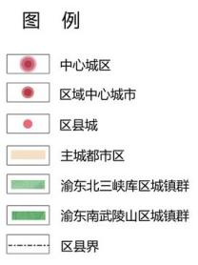
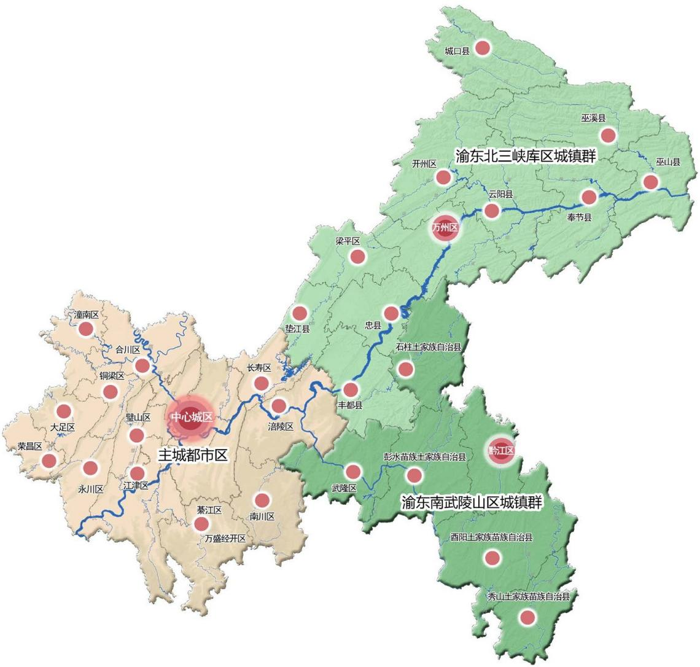
图 1-1 重庆市生活垃圾焚烧发电规划分区

1.4规划年限
规划基准年为2020年，中期至2025年，远期展望至2035年。

1.5规划依据
一、法律法规
（一）《中华人民共和国环境保护法》（2014年修订）
（二）《中华人民共和国固体废弃物污染环境防治法》（2016修正版）
（三）《中华人民共和国循环经济促进法》（2009）
（四）《中华人民共和国土地管理法》（2004修订）
（五）《中华人民共和国城乡规划法》（2015修订）
（六）《城市市容与环卫管理条例》（修正版）
（七）《城市生活垃圾管理办法》（建设部第157号令，修正版）
（八）《市政公用事业特许经营管理办法》（建设部令第126号）
二、政策文件
（一）《“十三五”生态环境保护规划》
（二）《城市生活垃圾处理及污染防治技术政策》（建设部、环保总局、科技部建城〔2000〕120号）
（三）《国务院办公厅关于转发国家发展改革委住房城乡建设部生活垃圾分类制度实施方案的通知》（国办发〔2017〕26号）
（四）《“无废城市”建设试点工作方案》（国办发〔2018〕128号）
（五）《住房城乡建设部等部门关于进一步加强城市生活垃圾焚烧处理工作的意见》（建城〔2016〕227号）
（六）《关于进一步做好生活垃圾焚烧发电厂规划选址工作的通知》（发改环资规〔2017〕2166号）（2015年4月25日）
（七）《关于贯彻落实促进非水可再生能源发电健康发展若干意见，加快编制生活垃圾焚烧发电中长期专项规划的通知》
（八）《重庆市城乡总体规划》（2007-2020年）（2011年修订）
（九）《重庆市国土空间总体规划（2021-2035年）》（公示版）
（十）《重庆市城乡环境卫生发展“十四五”规划（2021-2035年）》（送审稿）
（十一）《重庆市主城区环卫设施规划》（2019-2035年）
（十二）《重庆市统计年鉴》（2017-2019年度）
（十三）《重庆市“无废城市”建设试点实施方案》
（十四）《关于进一步推进生活垃圾分类工作的实施意见》（渝府办发〔2019〕82号）
（十五）《重庆市市容环境卫生管理条例》（2010年）
（十六）《重庆市生活垃圾焚烧发电规划（2015-2020年）》
三、标准规范
（一）《城市生活垃圾管理办法》（2015年修订）
（二）《城市环境卫生设施规划标准》（GB50337-2018）
（三）《城镇环境卫生设施设置标准》（CJJ27-2012）
（四）《餐厨垃圾处理技术规范》（CJJ184-2012）
（五）《城市生活垃圾分类及其评价标准》（CJJ/T102-2004）
（七）《重庆市环境卫生设施规划导则》（DZ 007-2017）
（八）《生活垃圾产生量计算及预测方法（CJ-T 106-2016）》
（九）《固体废物再生利用污染防治技术导则》（HJ1091-2020）
（十）《生活垃圾焚烧厂评价标准》（CJJ/T137-2019）
（十一）《生活垃圾焚烧厂运行监管标准》（CJJ/T212-2015）
（十二）《生活垃圾焚烧污染控制标准》（GB18485-2014）
（十三）《生活垃圾焚烧处理工程项目建设标准》（建标142-2010）
《生活垃圾焚烧处理工程技术规范》（CJJ90-2009）
（十四）《生活垃圾焚烧炉及余热锅炉》（GB/T18750-2008）
- 重庆市生活垃圾焚烧发电现状

2.1重庆市概况

一、地理位置、自然条件及交通状况
（一）地理位置
重庆地处中国西南部，长江上游地区，其北部、东部及南部分别有大巴山、巫山、武陵山、大娄山环绕。地貌以丘陵、山地为主，坡地面积较大，有“山城”之称。重庆地势由南北向长江河谷逐级降低，西北部和中部以丘陵、低山为主，东北部靠大巴山和东南部连武陵山两座大山脉。重庆作为我国中西部地区唯一的直辖市，区位优势突出，战略地位重要，是西部大开发的重要战略支点，处在“一带一路”和长江经济带的节点上，在国家区域发展和对外开放格局中具有独特而重要的作用。根据党中央对“成渝地区双城经济圈”的最新发展定位，重庆将在“十四五”期间大力推进“成渝地区双城经济圈”建设、打造内陆开放战略高地中扮演重要角色，对推进“一带一路”建设、长江经济带发展和新时代西部大开发形成新格局具有重要支撑作用。
（二）生态环境
重庆地处长江上游，拥有秦岭-大巴山生物多样性保护与水源涵养重要区、武陵山区生物多样性保护与水源涵养重要区、大娄山区水源涵养与生物多样性保护功能区、三峡库区土壤保持重要区4个重要生态功能区，是长江上游最后一道生态屏障。目前“两江四岸”国际山水都市风貌日益彰显，长江上游重要生态屏障加快建设，长江、嘉陵江、乌江干流水质总体为优，空气质量优良天数达333天，全市森林覆盖率达52.5%。
（三）气候条件
重庆气候温和，属亚热带季风性湿润气候，是宜居城市，年平均气候在18℃左右，冬季最低气温平均在6-8℃，夏季炎热，七月每日最高气温平均在35度以上。极端气温最高43℃，最低-2℃，日照总时数1000－1200小时，冬暖夏热，无霜期长。年平均降水量较丰富，大部分地区在1000~1350毫米，降水多集中在5~9月，占全年总降水量的70%左右。年平均相对湿度多在70%~80%，在中国属高湿区。
（四）水文条件
流经重庆的主要河流有长江、嘉陵江、乌江、涪江、綦江、大宁河、阿蓬江、酉水河等。长江干流自西向东横贯全境，流程长达665公里，横穿巫山三个背斜，形成著名的瞿塘峡、巫峡、西陵峡（该峡位于湖北省境内），即举世闻名的长江三峡。嘉陵江于渝中区汇入长江，乌江于涪陵区汇入长江。
（五）交通现状及规划
重庆市高速公路的总体建设趋势为以主城为中心，向外发散的射线格局，未来将会重点加强区县之间的联系，加快高速路网网格状的分布建设。根据《重庆市高速公路网规划（2019-2035年）》内容，到2035年，重庆市将建成"三环十八射多联线"高速公路网。至2020年，重庆市“三环”建设基本完成，正式串联起合川、铜梁、大足、永川、江津、綦江、南川、武隆、涪陵、长寿、渝北、北碚、万盛经开区等地。到2035年，重庆市高速公路路网效率将显著改善，省际联系更加密切；届时主城新区射线高速公路通行能力显著提升，相邻区县高速将实现直连30分钟互通；渝东南武陵山区城镇群、渝东北三峡库区城镇群相邻区县基本实现1小时到达，全市城市之间的时空距离明显缩短。

二、行政区划与人口
重庆市辖区面积8.24万平方公里，辖38个区县（26区、8县、4自治县）及万盛经开区，其中万盛经开区与綦江区统一规划，行政区划见图2-1。
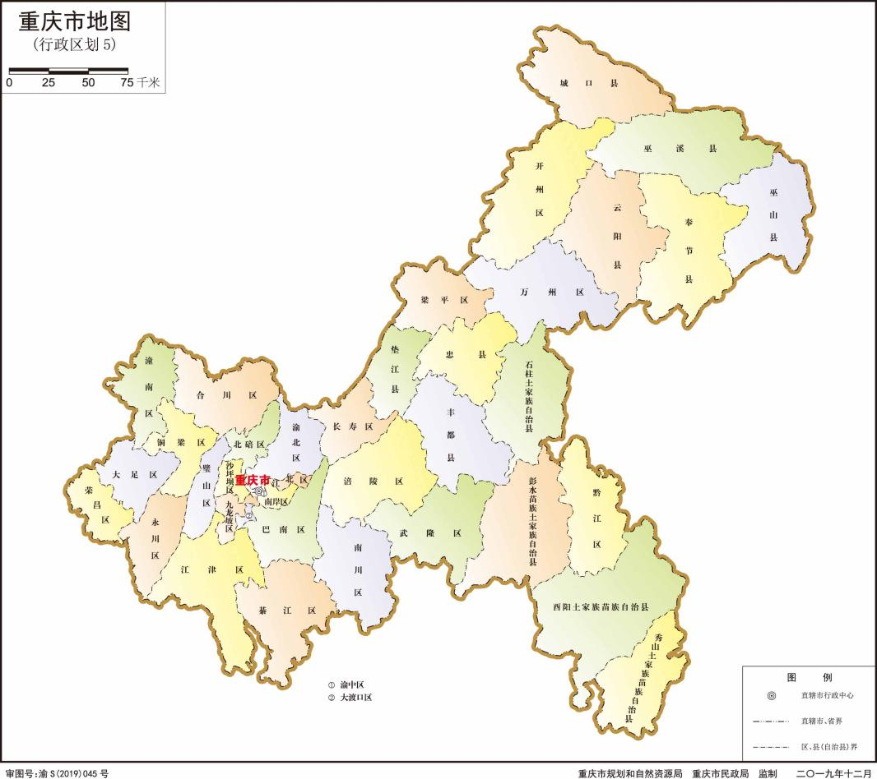
图2-1 重庆市行政区划图
因2020年度统计年鉴尚未发布，且从统计方法可靠性角度，本规划采用全国第七次人口普查公布数据，普查标准时点是2020年11月1日零时，其后在11-12月又通过入户等方式核实。2020年重庆市常住人口为3205.42万人，其中城镇人口为2226.48万人，城镇化率69.46%。各区县幅员面积及人口统计如表2-1所示。
表 2-1 重庆市 2020年行政区划面积及人口分布表
行政区划 | 常住人口（万人） | 城镇人口  （万人） | 城镇化率（%） | 面积  （平方千米）
全 市 | 3205.42 | 2226.48 | 69.46 | 82370
主城都市区 | 2112.25 | 1676.19 | 79.65 | 28653
渝中区 | 58.87 | 58.87 | 100 | 23
大渡口区 | 42.19 | 41.24 | 97.75 | 103
江北区 | 92.58 | 89.43 | 96.6 | 221
沙坪坝区 | 147.73 | 141.93 | 96.07 | 396
九龙坡区 | 152.68 | 143.89 | 94.24 | 431
南岸区 | 119.76 | 115.13 | 96.13 | 262
北碚区 | 83.49 | 70.89 | 84.91 | 751
渝北区 | 219.15 | 186.10 | 84.92 | 1457
巴南区 | 117.89 | 97.87 | 83.02 | 1823
涪陵区 | 111.5 | 80.89 | 72.55 | 2941
綦江区（含万盛经开区） | 101.13 | 67.39 | 66.63 | 2747
大足区 | 83.46 | 52.12 | 62.44 | 1434
长寿区 | 69.3 | 48.87 | 70.52 | 1421
江津区 | 135.96 | 98.62 | 72.54 | 3216
合川区 | 124.53 | 91.41 | 73.40 | 2343
永川区 | 114.89 | 85.15 | 74.11 | 1579
南川区 | 57.24 | 37.11 | 64.84 | 2589
璧山区 | 75.6 | 47.32 | 62.60 | 915
铜梁区 | 68.57 | 41.61 | 60.68 | 1341
潼南区 | 68.81 | 39.75 | 57.77 | 1583
荣昌区 | 66.9 | 40.60 | 60.69 | 1077
渝东北三峡库区城镇群 | 806.46 | 421.93 | 52.50 | 33901
万州区 | 156.44 | 109.74 | 70.15 | 3453
开州区 | 120.33 | 62.04 | 51.56 | 3964
梁平区 | 64.53 | 32.13 | 49.80 | 1888
城口县 | 19.75 | 7.75 | 39.24 | 3289
丰都县 | 55.74 | 27.75 | 49.79 | 2899
垫江县 | 65.07 | 32.49 | 49.93 | 1517
忠 县 | 72.1 | 34.77 | 48.22 | 2187
云阳县 | 92.9 | 43.91 | 47.27 | 3636
奉节县 | 74.48 | 35.30 | 47.40 | 4098
巫山县 | 46.25 | 20.61 | 44.55 | 2955
巫溪县 | 38.87 | 15.44 | 39.71 | 4015
渝东南武陵山区城镇群 | 286.71 | 128.36 | 45.00 | 19814
黔江区 | 48.73 | 26.44 | 54.25 | 2390
武隆区 | 35.67 | 16.90 | 47.37 | 2892
石柱县 | 38.9 | 18.36 | 47.19 | 3014
秀山县 | 49.62 | 22.42 | 45.19 | 2453
酉阳县 | 60.73 | 23.05 | 37.96 | 5168
彭水县 | 53.06 | 21.19 | 39.94 | 3897

三、社会经济发展情况
2020年重庆市实现地区生产总值25002.79亿元，比上年增长3.9%。按产业分，第一产业增加值1803.33亿元，增长4.7%；第二产业增加值9992.21亿元，增长4.9%；第三产业增加值13207.25亿元，增长2.9%。三次产业结构比为7.2:40.0:52.8。民营经济增加值14759.71亿元，增长3.8%，占全市经济总量的59.0%。
全市居民人均可支配收入30824元，比上年增长6.6%。按常住地分，城镇居民人均可支配收入40006元，增长5.4%；农村居民人均可支配收入16361元，增长8.1%。城乡居民人均收入比值为2.45:1，比上年缩小0.06。
全市居民人均消费支出21678元，比上年增长4.4%。按常住地分，城镇居民人均消费支出26464元，增长2.6%；农村居民人均消费支出14140元，增长7.8%。全市居民恩格尔系数为33.6%，比上年上升1.5个百分点。其中城镇为32.6%，农村为36.7%。

2.2重庆市生活垃圾处理现状

一、重庆市生活垃圾收运模式
各区县通过配置收集箱、收集站、小型压缩站和收集车等前端收集设施设备，结合实际推动建设“直运”、“一次转运”、“二次转运”等不同模式的生活垃圾收运系统。中心城区积极完善有害垃圾、可回收物、厨余垃圾和其他垃圾分类转运功能，结合实际规范大件垃圾收运，推动生活垃圾转运的规模化、机械化快速发展；其他区县采用集中转运和直运方式并存模式，结合实际推进转运站升级改造，全市生活垃圾转运设施由非压缩式向压缩式、敞开式向密闭式、分散式向集中式转变。截至2020年底，全市生活垃圾一次转运站796座，总转运能力3.33万吨/日；生活垃圾二次转运站3座，二次转运能力1.29万吨/日；生活垃圾运输车5123辆，其中餐厨运输车394辆。2020年全市收运生活垃圾（含餐厨垃圾）840万吨、日均2.30万吨。
自2015年底全面启动农村生活垃圾专项治理，全市圆满完成各项治理任务，以合格率100%的评价结果顺利通过国家验收，农村环境卫生得到显著改善。截至2020年底，全市农村累计配置垃圾箱5.8万余个、垃圾桶104.1万余个，配备农村保洁人员6万余名，清运处理农村生活垃圾642万余吨；全市116个农村非正规生活垃圾堆放点完成整治并实现销号，7967个行政村的生活垃圾得到有效治理，全市行政村有效治理比例达到99.9%。农村生活垃圾分类启动示范，5个国家级、8个市级农村生活垃圾分类示范县（区）的分类工作初见成效，全市基本建成生活垃圾分类示范村2866个，占全市行政村总数的35.9%。

二、重庆市生活垃圾无害化处理量现状
生活垃圾无害化处理体系覆盖全市。截至2020年底，全市在运行的生活垃圾处理设施48座，总处理能力2.39万吨/日，其中：生活垃圾焚烧处理设施10座，焚烧处理能力14550吨/日；生活垃圾填埋处理设施37座，卫生填埋能力9146吨/日；水泥窑协同处置设施1座，协同处置能力200吨/日。全市生活垃圾无害化处理体系进一步优化，城市生活垃圾无害化处理率保持100%。
根据重庆市城管局统计的2018-2020年各区县生活垃圾无害化处理量数据分析，全市生活垃圾年无害化处理量2018年为717万吨，2019为738万吨，2020年为750万吨，呈逐年递增趋势，平均年增速为2.25%。2020年全市收运生活垃圾（未包含餐厨垃圾）750万吨、日均2.055万吨。
表2-2重庆市各区县生活垃圾年无害化处理量统计表（2018-2020年）
序号 | 行政区县 | 2018年无害化处理量（万吨） | 2019年无害化处理量（万吨） | 2020年无害化处理量（万吨）
一 | 主城都市区
1 | 中心城区 | 299.9 | 315.09 | 310.19
2 | 江津区 | 28.1 | 30.95 | 36.3
3 | 璧山区 | 14.93 | 17.05 | 19.68
4 | 合川区 | 19.07 | 21.54 | 24.71
5 | 潼南区 | 12.25 | 12.44 | 14.19
6 | 铜梁区 | 12.61 | 13.64 | 14.76
7 | 永川区 | 19.83 | 21.7 | 24.4
8 | 大足区 | 18.17 | 18.19 | 16.74
9 | 荣昌区 | 16.41 | 16.49 | 16.11
10 | 南川区 | 14 | 13.13 | 14.69
11 | 綦江区（含万盛经开区） | 19.31 | 21.65 | 23.87
12 | 长寿区 | 11.7 | 13.1 | 14.19
13 | 涪陵区 | 17.14 | 15.21 | 19.18
主城都市区小计 |  | 503.42 | 530.18 | 549.01
二 | 渝东北三峡库区城镇群
14 | 万州区 | 28.4 | 27.96 | 27.83
15 | 云阳县 | 16.7 | 14.01 | 15.08
16 | 开州区 | 21 | 19.89 | 21.15
17 | 奉节县 | 11.48 | 12.68 | 12.57
18 | 巫山县 | 12.78 | 10.19 | 7.94
19 | 巫溪县 | 11.41 | 11.74 | 10.18
20 | 垫江县 | 11.25 | 10.89 | 13.12
21 | 梁平区 | 11.89 | 9.74 | 9.51
22 | 忠 县 | 12.6 | 11.04 | 9.43
23 | 丰都县 | 17.6 | 17.99 | 16.13
24 | 城口县 | 3.93 | 3.87 | 3.55
渝东北三峡库区城镇群小计 |  | 159.04 | 150 | 146.49
三 | 渝东南武陵山区城镇群
25 | 石柱县 | 12.2 | 13.72 | 8.72
26 | 武隆区 | 8.5 | 8.53 | 7.25
27 | 彭水县 | 8.99 | 8.64 | 8.8
28 | 黔江区 | 8.04 | 8.64 | 9.61
29 | 酉阳县 | 7.47 | 8.85 | 10.39
30 | 秀山县 | 9.42 | 9.49 | 9.4
渝东南武陵山区城镇群小计 |  | 54.62 | 57.87 | 54.17
全市 |  | 717.08 | 738.05 | 749.67

图2-2 重庆市2018-2020年生活垃圾焚烧年无害化处理量

三、重庆市生活垃圾处理处置现状
“十三五”期间，全市新增及扩容改造生活垃圾处理设施24座，新增处理能力17641吨/日，其中新增生活垃圾焚烧处理设施7座，处理能力10150吨/日，新增生活垃圾处理设施形成以焚烧为主的发展格局。2020年底生活垃圾焚烧处理设施10座，焚烧处理能力14550吨/日；生活垃圾填埋处理设施37座，卫生填埋能力9146吨/日；水泥窑协同处置设施1座，协同处置能力200吨/日；焚烧、填埋处理、协同处置能力占比分别为60.89%、38.27%和0.84%。
除餐厨垃圾外，2020年全市实际无害化处理生活垃圾约750万吨，其中焚烧处理比例为55.74%（含协同处置），填埋处理占44.26%。永川区、万州区、开州区等7个区县实现生活垃圾全部焚烧处理，中心城区实现分类后生活垃圾焚烧处理全覆盖、零填埋。

图2-3 重庆市2020年各类生活垃圾处理设施处理能力占比

2.3重庆市生活垃圾焚烧发电发展现状

一、重庆市生活垃圾焚烧发电政策背景
在国家发布的政策体系框架下，重庆市于2015年9月发布了《重庆市生活垃圾焚烧发电规划（2015-2020年）》，该规划为重庆市垃圾焚烧发电产业的发展指明了方向，对重庆市垃圾焚烧厂的布局和建设发挥了指导作用。2019年，重庆市人民政府下发了《重庆市人民政府办公厅关于进一步推进生活垃圾分类工作的实施意见》（渝府办发〔2019〕82号），意见明确指出，2019年所有区县城市建成区、建制乡镇政府所在地全面推行生活垃圾分类，根据分类后的其他垃圾产量及其趋势，加快以焚烧为主的生活垃圾处理设施建设，中心城区力争2020年生活垃圾基本实现全焚烧，中心城区以外区县政府按照规划加快生活垃圾焚烧设施建设。
《重庆市“十三五”城镇生活垃圾处理设施建设专项规划（2016-2020）》、《“十三五”全国城镇生活垃圾无害化处理设施建设规划》中重庆市相关目标目前均已基本完成。

二、《重庆市生活垃圾焚烧发电规划（2015-2020年）》现状与分析
（一）实施现状
《重庆市生活垃圾焚烧发电规划》（2015-2020年）（以下简称原十三五规划），规划到2020年建成16座生活垃圾焚烧发电厂（含已建3座焚烧发电厂、在建3座，已确定规划建设1座，新建9座），服务能力辐射重庆市31座区县。规划到2020年，年垃圾焚烧处理量达到733.6万吨，垃圾焚烧发电装机规模达到411MW，垃圾焚烧发电量约22亿千瓦。
从规划的实施情况来看，截止2020年底重庆市已建成10座生活垃圾焚烧发电厂（部分属合建改为单建项目）；剩余6座原十三五规划中的生活垃圾焚烧发电厂，其所在区县多选择了单建或其他生活垃圾处理处置方式，如填埋、水泥窑协同处理等，部分单建项目已处于在建或前期工作阶段。具体如表2-3所示。
表 2-3 《重庆市生活垃圾焚烧发电规划》（2015-2020年）实施情况
序号 |  | 焚烧发电厂 | 规划建设规模（t/d） | 实际建设规模（t/d） | 服务区县 | 建设时间 | 建设状态 | 备注
1 |  | 重庆同兴垃圾处理项目  （北碚童家溪镇） | 1200 | 1200 | 中心城区 | 2005 | 已完成
2 |  | 重庆市第二垃圾焚烧处理厂项目  （巴南丰盛镇） | 4200 | 2400 | 中心城区 | 2012 | 已完成
3 |  | 重庆市洛碛垃圾焚烧发电厂项目  （渝北区洛碛镇） | 3000 | 3000 | 中心城区 | 2020 | 在建
4 |  | 重庆市第三垃圾焚烧发电厂项目  （江津区西湖镇） | 4500 | 4500 | 中心城区 | 2018 | 已完成
5 |  | 涪陵-长寿垃圾焚烧发电厂  （涪陵区石沱镇） | 1000 | 一期 1000、二期 500 | 涪陵、长寿 | 2017 | 一期已完成
6 |  | 合川-潼南-铜梁垃圾焚烧发电厂  （铜梁区太平镇） | 1200 |  | 合川、潼南、铜梁 |  |  | 合川、潼南、铜梁计划单建
7 |  | 永川垃圾焚烧发电厂  （永川陈食镇） | 600 | 一期 600、  二期 600 | 永川 | 2020 | 一期在建
8 |  | 大足垃圾焚烧发电厂  （大足区龙岗街道） | 300 |  | 大足 |  |  | 已建填埋场，2018 年 11 月投入运行，设计使用年限 20 年
9 | 荣昌垃圾焚烧发电厂  （荣昌双河镇） |  | 300 |  | 荣昌 |  |  | 未选址
10 | 南川-綦江（含万盛经开区）垃圾焚烧发电厂（綦江扶欢镇） |  | 600 | 一期 1000、二期 500 | 南川区、綦江区（含万盛经开区） |  | 前期阶段 | EPC总承包招标文件已编制完成，并挂网。已开始编制监理招标文件
11 | 万州垃圾焚烧发电厂  （万州新田镇） |  | 800 | 一期 800、二期 400 | 万州区 | 2014 | 已完成
12 | 开州垃圾焚烧发电厂  （开州渠口镇） |  | 600 | 600 | 开州区 | 2017 | 已完成
13 | 垫江-梁平垃圾焚烧发电厂  （梁平回龙镇） |  | 600 |  | 垫江县、梁平区 |  |  | 两区域尚未明确合建
14 | 丰都-石柱垃圾焚烧发电厂  （丰都高家镇） |  | 300 |  | 丰都县、石柱县 |  |  | 计划单建。石柱特许经营权授予海创集团，规模 300t/d，已在建。丰都单建400t/d，目前处于前期阶段
15 | 黔江-酉阳垃圾焚烧发电厂  （黔江区城南街道） |  | 600 | 一期 350、  二期 350 | 黔江区、酉阳县 |  |  | 黔江特许经营权授予三峰，目前处于前期阶段，酉阳生活垃圾采用小规模焚烧/热解等
16 | 武隆-彭水垃圾焚烧发电厂  （武隆区黄草乡） |  | 300 |  | 武隆区、彭水县 |  | 前期阶段 | 规模变为可研一期 600、二期 300

经统计，原十三五规划新建未落实的焚烧发电厂有6座，未落实生活垃圾焚烧发电厂大部分为规划区域合建的焚烧厂，未落实原因可归结为以下几点：
1、由于各区县对生活垃圾协同焚烧处理认识不同步，加之邻避效应等情况，影响规划的落实；
2、由于垃圾收运成本和运输成本的增加，导致合建焚烧厂的运营成本增加，优势减弱；
3、部分由于相关规划调整，合建垃圾焚烧厂改为分建垃圾焚烧厂。
（二）原十三五规划问题分析
1、覆盖范围有待拓展
原十三五规划到2020年建成16个生活垃圾焚烧发电厂，服务能力辐射重庆市31个区县，忠县、奉节县、云阳县、巫山县、巫溪县、城口县、丰都县等7个县区，推荐因地制宜选择合适的生活垃圾处理方式。实际仅建成10座（包括分开单建及补入规划的），服务能力辐射重庆市17个区县，也就是说按区县数量的覆盖面而言2020年远未实现原十三五规划目标。近几年随着重庆市各区县经济的快速发展，生活垃圾处置需求增加，更多区县建设生活垃圾焚烧发电厂已迫在眉睫。
2、生活垃圾预测产量与实际产量有差距
原十三五规划对城镇人口产生的生活垃圾量进行了预测，但未包含农村人口和旅游人口产生的生活垃圾。随着城乡生活垃圾收运一体化的深化实施，农村生活垃圾清运量激增，且占据生活垃圾总清运量的比例较大。此外，重庆市旅游业较发达，旅游业生活垃圾产量不容忽视。
据重庆市环卫部门统计数据，2020年生活垃圾清运量已达 749.67万吨，通过与原十三五规划预测的2020年生活垃圾清运量进行对比可以看出，除中心城区预测量偏大外，渝东南武陵山区城镇群中全部区县、渝东北三峡库区城镇群中大部分区县（除万州区、梁平区、忠县外）、主城新区大部分区县（除合川区、长寿区、涪陵区外）2020年生活垃圾实际清运量超过原十三五规划预测的2020年生活垃圾清运量，因此对垃圾焚烧设施处理能力预测的准确性带来影响。具体对比数据见表2-4所示。
表 2-4 原十三五规划生活垃圾清运量与实际产量对比
序号 | 行政区县 | 原十三五规划预测2020年生活垃圾清运量（万吨） | 2019年生活垃圾清运量（万吨） | 备注
一 | 主城都市区
1 | 中心城区 | 436.39 | 315.09
2 | 江津区 | 23.76 | 30.95 | 已超出预测量
3 | 璧山区 | 9.53 | 17.05 | 已超出预测量
4 | 合川区 | 26.28 | 21.54
5 | 潼南区 | 9.20 | 12.44 | 已超出预测量
6 | 铜梁区 | 8.87 | 13.64 | 已超出预测量
7 | 永川区 | 23.14 | 21.70
8 | 大足区 | 11.94 | 18.19 | 已超出预测量
9 | 荣昌区 | 11.21 | 16.49 | 已超出预测量
10 | 南川区 | 8.54 | 13.13 | 已超出预测量
11 | 綦江区（含万盛经开区） | 18.07 | 21.65 | 已超出预测量
12 | 长寿区 | 16.32 | 13.10
13 | 涪陵区 | 23.25 | 15.21
主城都市区小计 |  | 626.49 | 530.17
二 | 渝东北三峡库区城镇群
14 | 万州区 | 35.04 | 27.96
15 | 云阳县 | 13.87 | 14.01 | 已超出预测量
16 | 开州区 | 17.08 | 19.89 | 已超出预测量
17 | 奉节县 | 11.17 | 12.68 | 已超出预测量
18 | 巫山县 | 7.88 | 10.19 | 已超出预测量
19 | 巫溪县 | 4.93 | 11.74 | 已超出预测量
20 | 垫江县 | 10.18 | 10.89 | 已超出预测量
21 | 梁平区 | 9.86 | 9.74
22 | 忠 县 | 10.51 | 11.04 | 已超出预测量
23 | 丰都县 | 8.54 | 17.99 | 已超出预测量
24 | 城口县 | 2.63 | 3.87 | 已超出预测量
渝东北三峡库区城镇群小计 |  | 131.69 | 150.01 | 已超出预测量
三 | 渝东南武陵山区城镇群
25 | 石柱县 | 5.58 | 13.72 | 已超出预测量
26 | 武隆区 | 5.91 | 8.53 | 已超出预测量
27 | 彭水县 | 7.23 | 8.64 | 已超出预测量
28 | 黔江区 | 9.02 | 8.64
29 | 酉阳县 | 8.21 | 8.85 | 已超出预测量
30 | 秀山县 | 5.91 | 9.49 | 已超出预测量
渝东南武陵山区城镇群小计 |  | 41.87 | 57.87 | 已超出预测量
全市 |  | 800.04 | 738.05
3、新技术、新工艺及新材料的应用有待加强
原十三五规划实施期间，垃圾分类尚处启动实施阶段，垃圾焚烧发电则处于市场拓展阶段。在目前垃圾分类大力推广实施的形势下，新的规划应重点考虑垃圾分类对垃圾热值、进场垃圾量的影响，并在焚烧设施的设计参数上，要考虑留有一定的余量来应对。同时，国家对焚烧厂烟气排放要求进一步提高，要求采用先进技术节能减排，破解“邻避效应”，加快中温次高压、烟气超低排放等新技术、新材料、新工艺的应用，提高焚烧发电效率，积极应对形势变化。

三、生活垃圾焚烧发电行业发展现状
按照“科学统筹、区域共享”的原则，在《重庆市生活垃圾焚烧发电规划（2015-2020年）》总体框架及相关政策指导下，重庆市不断加大城镇生活垃圾处理设施建设力度，认真落实相关政策措施，生活垃圾焚烧处理设施建设工作取得了积极进展。截至目前，重庆市已建成的10座生活垃圾焚烧发电厂，焚烧日处理量达14550t/d；在建7座生活垃圾焚烧发电厂（其中原十三五规划中的石柱、铜梁、酉阳已由合建调整为单建，秀山为原十三五规划增补项目）（详见表2-5）；预计至2021年末，重庆市将建成生活垃圾焚烧发电厂共13座，焚烧日处理量达16150t/d，垃圾焚烧发电处理方式处于快速增长阶段（详见图2-3）。随着近年来重庆市“多中心、组团式”的城市发展结构的不断完善，“一区两群”布局特征日趋成熟，未来我市部分城市将面临日益突出的生活垃圾处理问题，迫切需要采用减量化程度高、有利于节约土地资源、资源回收利用效益可观的垃圾焚烧发电等先进处理方式。而重庆市现有生活垃圾焚烧发电设施主要服务城区及周边地区，覆盖范围有限，因此，大力普及推进重庆市中心城区及周边区县垃圾焚烧发电项目的发展，对实现垃圾减量化、资源化和无害化，改善城乡环境卫生状况，解决“垃圾围城”、“垃圾上山下乡”等突出环境问题具有重要作用。

图2-3 重庆市生活垃圾焚烧发电发展情况
表 2-5 重庆市已建及在建生活垃圾焚烧发电厂项目统计表
序号 | 项目名称 | 建设地址 | 处理规模（t/d） | 占地面积（亩） | 装机容量（MW） | 总投资（万元） | 服务范围 | 项目进展情况 | 开工时间 | 完工时间
 | （一）已建生活垃圾焚烧发电项目
1 | 重庆同兴垃圾处理项目 | 重庆市北碚区童家溪镇五星路101号 | 1200 | 149.9 | 2*12 | 31406.24 | 中心城区 | 运营中 | 2002年12月 | 2005年12月
2 | 涪陵-长寿生活垃圾焚烧发电厂工程（一期） | 涪陵区石沱镇天府村三组 | 1000 | 140 | 18 | 70238 | 涪陵区、长寿区 | 运营中 | 2015年12月 | 2017年12月
3 | 重庆市第三垃圾焚烧发电厂项目 | 重庆市江津区西湖镇百果园 | 4500 | 350 | 106.5 | 242522 | 中心城区、江津区 | 运营中 | 2015年9月 | 2018年12月
4 | 重庆市第二垃圾焚烧处理厂项目 | 重庆市巴南区丰盛镇双碑村三组299号 | 2400 | 248 | 48 | 104959 | 中心城区 | 运营中 | 2010年4月 | 2012年8月
5 | 开州生活垃圾焚烧发电项目（一期） | 重庆市开州区渠口镇渠口村1组（万家山） | 600 | 70 | 12 | 40449.41 | 开州区（城口县） | 运营中 | 2014年12月 | 2016年8月
6 | 万州区生活垃圾焚烧发电厂工程 | 万州区新田镇 | 800 | 86.73 | 15 | 44800 | 万州区 | 运营中 | 2013年4月 | 2016年3月
7 | 石柱县生活垃圾焚烧发电项目 | 石柱县万朝镇万康村茶园组 | 300 |  | 6 |  | 石柱县 | 运营中 | 2019年6月 | 2020年8月
8 | 永川生活垃圾焚烧发电项目 | 永川区陈食街道芋荷湾村 | 600（一期） | 83 | 15 | 42845 | 永川区 | 运营中 | 2018年12月 | 2020年9月
9 | 酉阳县生活垃圾焚烧发电项目（一期） | 酉阳自治县铜鼓镇铜鼓村 | 150 | 6 | 0.9 | 3439 | 酉阳县 | 运营中 | 2019年1月 | 2020年6月
10 | 重庆市洛碛垃圾焚烧发电厂项目 | 重庆市渝北区洛碛镇太洪场村 | 3000 | 270 | 2×45 | 200633.62 | 中心城区 | 运营中 | 2018年1月 | 2020年12月
 | （二）在建生活垃圾焚烧发电项目
1 | 重庆市黔江生活垃圾焚烧发电项目 | 黔江区 | 350 |  | 8 | 31000 | 黔江区 | 后期施工阶段 | 2020.10 | 2021.8月
2 | 重庆市铜梁区生活垃圾焚烧发电项目 | 重庆市铜梁区庆隆镇金源村、石鱼镇联丰村 | 600 | 160 | 15 | 59919.4 | 铜梁区 | 后期施工阶段 | 2019年8月 | 2021年8月
3 | 重庆市武隆区生活垃圾焚烧发电项目（一期） | 重庆市武隆区火炉镇车坝村连二塘组 | 600 | 81 | 15 | 38094.24 | 武隆区、彭水县 | 后期施工阶段 | 2019年12月 | 2021年10月
4 | 秀山县垃圾焚烧发电项目 | 秀山县官庄街道雅都村 | 400 | 105 | 10 | 27900 | 秀山县 | 后期施工阶段 | 2019年12月 | 2021年9月
5 | 綦江区生活垃圾焚烧发电项目（一期） | 綦江区（含万盛经开区）、南川区 | 1000 |  | 25 | 59952 | 綦江区（含万盛经开区）、南川区 | 前期施工阶段 | 2020.12 | 2021.12
6 | 合川生活垃圾焚烧发电项目 | 合川区 | 1000 |  | 25 | 58962 | 合川区 | 前期施工阶段 | 2020.12 | 2022.6
7 | 垫江县生活垃圾焚烧发电项目（一期） | 垫江县 | 400 |  | 9 | 30192 | 垫江县 | 前期施工阶段 | 2020.12 | 2022.6

2.4目前存在的问题

一、垃圾分类未普及，资源浪费较大
重庆市于2019年1月1日颁布了《重庆市垃圾分类管理办法》，但部分区县目前生活垃圾仍采用混合收集模式，群众的新型垃圾分类意识还待提高。混合垃圾具有含水率高、有机物含量高、可生物降解性强、热值低等特点，极易在投放、收集、转运等环节形成环境污染风险点，也容易在收集站、转运站等收运设施处造成二次污染，影响周边环境，诱导引发垃圾处理设施的“邻避效应”。同时，城市生活垃圾无法回收不仅造成了资源的极大浪费，也为垃圾的末端处理增加了技术困难和投资成本。

二、填埋处理比例过大，受气候影响环境问题突出
截止2020年全市垃圾填埋处理占比为44.26%，填埋处理所占比例仍较高，2018年6月印发了《重庆市污染防治攻坚战实施方案（2018－2020年）》，提出了水更清、天更蓝、地更绿、土更洁、声更静、环境更安全等6大目标和34项指标，垃圾填埋场受到我市特殊的高温、暴雨等极端气候影响，大量的渗滤液、臭气对土壤、水质、空气可能造成较大的环境风险 ，一定程度上影响着全市加快建设山清水秀美丽之地的进程。此外，在碳达峰、碳中和背景下，垃圾填埋产生甲烷对温室气体减排构成威胁。

三、原十三五规划有一定局限性，不能适应形势发展的需要
原《重庆市生活垃圾焚烧发电规划》（2015-2020年）中提出：到2020年建成16个生活垃圾焚烧发电厂，服务能力辐射重庆市31区县，规划到2020年，年垃圾焚烧处理量达到733.6万吨，垃圾焚烧发电装机规模达到411MW，年垃圾焚烧发电量约22亿千瓦。然而，近几年重庆市“一区两群”布局结构的不断完善，结合未来“成渝地区双城经济圈”的发展路径，随着重庆市社会经济的持续发展，生活垃圾产量将日益增长，增幅将超过原十三五规划的预测量，而适宜小规模发展的生活垃圾处理技术，如堆肥、热解等，难以再满足当前垃圾高产量、快增长下的处理需求。

四、部分电厂选址难，布局不均衡
重庆多山，可用于城市市政建设的土地资源十分宝贵，加之面临国内外环卫设施建设普遍存在的“邻避效应”，环卫基础设施，如生活垃圾焚烧发电厂等选址困难。如何破解“邻避效应”，应是重庆市在选择环卫基础设施建设模式时重点考虑的问题。另一方面，由于政府信息公开度正在进一步提升，公民参与度不够，公众对垃圾焚烧缺乏科学认识，对政府和企业的信任缺失，由此造成居民的不理解甚至是误解，公众因项目选址问题、环保问题等产生负面情绪，使得垃圾焚烧发电项目难以落地。
- 生活垃圾产量和焚烧量预测

3.1人口预测

一、预测范围
规划预测范围与规划范围一致，为重庆市全域，共38个区县（自治县），其中万盛经开区包含在綦江区内统一规划。本次预测以2020年为基准年，目标年为中期2025年、远期2035年。

二、人口预测
（一）常住人口
根据第七次全国人口普查统计数据，重庆市2020年的总常住人口数量为3205.42万人，城镇化率为69.46%，城镇人口为2226.48万人。《重庆市人口发展规划（2016-2030年）》提出，规划至2020年，全市常住人口达到3200万，2030年全市常住人口达到3600万，规划2030年城镇化率达到75%。通过人口增长率法对中期2025年、远期2035年的重庆市各区县常住人口进行预测，常住人口增长率采用2015年至2019年各区县人口增长率平均值（考虑中心城区人口集聚效应及经济发展，适当调增中心城区人口增长率）。
（二）旅游人口
《重庆市旅游发展总体规划（2016-2030年）》中规划到2025年旅游人次6.74亿人次，相当于184.66万人/天；规划到2030年旅游人次8.24亿人次，相当于225.75万人/天。根据各区县旅游收入在全市旅游收入中的占比，预测各区县2025年、2035年旅游人口数量。
（三）服务人口总量
预测到2025年，重庆市常住人口为3458.57 万人（其中，城镇人口为2514.82 万人，农村人口为943.75 万人，旅游人口为184.66万人）。
预测到2035年，重庆市常住人口为3984.46 万人（城镇人口为3114.39 万人，农村人口为870.06 万人，旅游人口为266.85万人）；详见表3-1。
表 3-1 重庆市各区县 2025年及2035年常住人口、旅游人口预测表
序号 | 行政区 | 常住人口（万人） | 城镇人口（万人） | 2025年人口预测（万人） |  |  |  |  |  | 2030年人口预测（万人） |  |  |  |  |  | 2035年人口预测(万人)
序号 | 行政区 | 2020年 | 2020年 | 预测增速 | 常住人口 | 城镇化率 | 城镇人口 | 农村人口 | 旅游人口 | 预测增速 | 常住人口 | 城镇化率 | 城镇人口 | 农村人口 | 旅游人口 | 预测增速 | 常住人口 | 城镇化率 | 城镇人口 | 农村人口 | 旅游人口
主城都市区 |  | 2112.2459 | 1676.19 |  | 2348.29 |  | 1910.05 | 438.24 | 132.48 |  | 2570.13 |  | 2148.22 | 421.92 | 161.96 |  | 2816.62 |  | 2403.19 | 413.42 | 191.43
1 | 中心  城区 | 1034.3559 | 945.35 | 2.50% | 1199.54 | 0.92 | 1103.57 | 95.96 | 87.64 | 2.50% | 1357.16 | 0.93 | 1262.16 | 95.00 | 107.13 | 2.50% | 1535.51 | 0.94 | 1443.38 | 92.13 | 126.63
2 | 涪陵区 | 111.5 | 80.89 | 0.64% | 115.86 | 0.74 | 85.73 | 30.12 | 6.11 | 0.64% | 119.62 | 0.76 | 90.91 | 28.71 | 7.47 | 0.64% | 123.50 | 0.78 | 96.33 | 27.17 | 8.83
3 | 綦江区（含万盛经开区） | 101.13 | 67.39 | 0.61% | 104.86 | 0.7 | 73.40 | 31.46 | 6.12 | 0.61% | 108.07 | 0.74 | 79.97 | 28.10 | 7.49 | 0.61% | 111.38 | 0.77 | 85.76 | 25.62 | 8.85
4 | 大足区 | 83.46 | 52.12 | 0.81% | 87.62 | 0.65 | 56.96 | 30.67 | 3.24 | 0.81% | 91.25 | 0.68 | 62.05 | 29.20 | 3.96 | 0.81% | 95.03 | 0.7 | 66.52 | 28.51 | 4.68
5 | 长寿区 | 69.3 | 48.87 | 1.13% | 74.12 | 0.73 | 54.11 | 20.01 | 4.28 | 1.13% | 78.39 | 0.75 | 58.79 | 19.60 | 5.22 | 1.13% | 82.91 | 0.77 | 63.84 | 19.07 | 6.17
6 | 江津区 | 135.96 | 98.62 | 1.22% | 146.21 | 0.75 | 109.66 | 36.55 | 4.50 | 1.22% | 155.34 | 0.78 | 121.17 | 34.18 | 5.50 | 1.22% | 165.04 | 0.8 | 132.03 | 33.01 | 6.5
7 | 合川区 | 124.53 | 91.41 | 1.28% | 134.43 | 0.755 | 101.50 | 32.94 | 2.85 | 1.28% | 143.29 | 0.785 | 112.48 | 30.81 | 3.49 | 1.28% | 152.72 | 0.805 | 122.94 | 29.78 | 4.12
8 | 永川区 | 114.89 | 85.15 | 1.06% | 122.37 | 0.76 | 93.00 | 29.37 | 3.97 | 1.26% | 130.27 | 0.79 | 102.91 | 27.36 | 4.86 | 1.26% | 138.66 | 0.81 | 112.32 | 26.35 | 5.74
9 | 南川区 | 57.24 | 37.11 | 1.66% | 63.18 | 0.68 | 42.96 | 20.22 | 3.79 | 1.66% | 68.60 | 0.73 | 50.08 | 18.52 | 4.63 | 1.66% | 74.49 | 0.76 | 56.61 | 17.88 | 5.47
10 | 璧山区 | 75.6 | 47.32 | 1.01% | 80.31 | 0.65 | 52.20 | 28.11 | 2.56 | 1.01% | 84.46 | 0.68 | 57.43 | 27.03 | 3.13 | 1.01% | 88.82 | 0.7 | 62.17 | 26.65 | 3.7
11 | 铜梁区 | 68.57 | 41.61 | 1.41% | 74.57 | 0.63 | 46.98 | 27.59 | 2.08 | 1.41% | 79.96 | 0.65 | 51.98 | 27.99 | 2.54 | 1.41% | 85.75 | 0.65 | 55.74 | 30.01 | 3
12 | 潼南区 | 68.81 | 39.75 | 1.57% | 75.54 | 0.61 | 46.08 | 29.46 | 2.60 | 1.57% | 81.64 | 0.63 | 51.43 | 30.21 | 3.17 | 1.57% | 88.24 | 0.63 | 55.59 | 32.65 | 3.75
13 | 荣昌区 | 66.9 | 40.60 | 0.68% | 69.68 | 0.63 | 43.90 | 25.78 | 2.76 | 0.68% | 72.09 | 0.65 | 46.86 | 25.23 | 3.38 | 0.68% | 74.58 | 0.67 | 49.97 | 24.61 | 3.99
渝东北三峡库区城镇群 |  | 806.46 | 421.93 |  | 826.13 |  | 464.10 | 362.03 | 27.54 |  | 851.62 |  | 507.76 | 343.86 | 33.68 |  | 878.84 |  | 544.67 | 334.17 | 39.81
14 | 万州区 | 156.44 | 109.74 | 0.66% | 162.72 | 0.72 | 117.16 | 45.56 | 4.10 | 0.66% | 168.14 | 0.74 | 124.43 | 43.72 | 5.01 | 0.66% | 173.75 | 0.75 | 130.31 | 43.44 | 5.92
15 | 开州区 | 120.33 | 62.04 | 0.23% | 122.00 | 0.55 | 67.10 | 54.90 | 3.26 | 0.23% | 123.41 | 0.58 | 71.58 | 51.83 | 3.99 | 0.23% | 124.84 | 0.6 | 74.90 | 49.93 | 4.72
16 | 梁平区 | 64.53 | 32.13 | -0.22% | 63.67 | 0.54 | 34.38 | 29.29 | 2.35 | -0.22% | 62.96 | 0.57 | 35.89 | 27.07 | 2.88 | -0.22% | 62.26 | 0.6 | 37.36 | 24.90 | 3.4
17 | 城口县 | 19.75 | 7.75 | 0.11% | 19.88 | 0.45 | 8.95 | 10.93 | 1.47 | 0.11% | 19.99 | 0.5 | 10.00 | 10.00 | 1.80 | 0.11% | 20.10 | 0.55 | 11.06 | 9.05 | 2.13
18 | 丰都县 | 55.74 | 27.75 | -0.11% | 55.36 | 0.53 | 29.34 | 26.02 | 2.34 | -0.11% | 55.05 | 0.57 | 31.38 | 23.67 | 2.86 | -0.11% | 54.74 | 0.6 | 32.84 | 21.90 | 3.38
19 | 垫江县 | 65.07 | 32.49 | 1.57% | 71.43 | 0.54 | 38.57 | 32.86 | 1.87 | 1.67% | 77.58 | 0.58 | 45.00 | 32.58 | 2.28 | 1.67% | 84.26 | 0.62 | 52.24 | 32.02 | 2.7
20 | 忠县 | 72.1 | 34.77 | 1.58% | 79.23 | 0.53 | 41.99 | 37.24 | 2.02 | 1.58% | 85.70 | 0.56 | 47.99 | 37.71 | 2.48 | 1.58% | 92.71 | 0.58 | 53.77 | 38.94 | 2.93
21 | 云阳县 | 92.9 | 43.91 | 0.83% | 97.63 | 0.52 | 50.77 | 46.86 | 3.79 | 1.03% | 102.76 | 0.57 | 58.57 | 44.19 | 4.63 | 1.03% | 108.16 | 0.59 | 63.82 | 44.35 | 5.47
22 | 奉节县 | 74.48 | 35.30 | -0.44% | 72.52 | 0.52 | 37.71 | 34.81 | 2.34 | -0.44% | 70.93 | 0.55 | 39.01 | 31.92 | 2.87 | -0.44% | 69.37 | 0.57 | 39.54 | 29.83 | 3.39
23 | 巫山县 | 46.25 | 20.61 | -0.93% | 43.73 | 0.49 | 21.43 | 22.30 | 2.10 | 0.93% | 45.80 | 0.53 | 24.27 | 21.53 | 2.57 | 0.93% | 47.97 | 0.56 | 26.86 | 21.11 | 3.04
24 | 巫溪县 | 38.87 | 15.44 | -0.39% | 37.97 | 0.44 | 16.71 | 21.26 | 1.89 | 0.69% | 39.30 | 0.5 | 19.65 | 19.65 | 2.31 | 0.69% | 40.67 | 0.54 | 21.96 | 18.71 | 2.73
渝东南武陵山区城镇群 |  | 286.71 | 128.36 |  | 284.15 |  | 140.68 | 143.48 | 24.64 |  | 286.29 |  | 153.72 | 132.57 | 30.13 |  | 289.00 |  | 166.53 | 122.47 | 35.61
25 | 黔江区 | 48.73 | 26.44 | 1.27% | 52.57 | 0.57 | 29.96 | 22.61 | 4.76 | 1.27% | 56.00 | 0.59 | 33.04 | 22.96 | 5.82 | 1.27% | 59.65 | 0.62 | 36.99 | 22.67 | 6.88
26 | 武隆区 | 35.67 | 16.90 | 0.61% | 37.00 | 0.52 | 19.24 | 17.76 | 5.91 | 0.61% | 38.14 | 0.56 | 21.36 | 16.78 | 7.23 | 0.61% | 39.32 | 0.6 | 23.59 | 15.73 | 8.54
27 | 石柱县 | 38.9 | 18.36 | -0.49% | 37.78 | 0.52 | 19.64 | 18.13 | 2.00 | 0.49% | 38.71 | 0.55 | 21.29 | 17.42 | 2.45 | 0.49% | 39.66 | 0.59 | 23.40 | 16.26 | 2.9
28 | 秀山县 | 49.62 | 22.42 | -0.22% | 48.97 | 0.5 | 24.48 | 24.48 | 3.27 | 0.52% | 50.25 | 0.54 | 27.14 | 23.12 | 4.00 | 0.52% | 51.58 | 0.58 | 29.91 | 21.66 | 4.73
29 | 酉阳县 | 60.73 | 23.05 | -0.45% | 59.10 | 0.43 | 25.41 | 33.69 | 2.00 | -0.45% | 57.78 | 0.48 | 27.73 | 30.04 | 2.45 | -0.45% | 56.48 | 0.52 | 29.37 | 27.11 | 2.9
30 | 彭水县 | 53.06 | 21.19 | -1.41% | 48.74 | 0.45 | 21.93 | 26.81 | 6.69 | -1.41% | 45.41 | 0.51 | 23.16 | 22.25 | 8.17 | -1.41% | 42.31 | 0.55 | 23.27 | 19.04 | 9.66
全市合计 |  | 3205.4159 | 2226.480712 |  | 3458.57 | 0.727128121 | 2514.82 | 943.75 | 184.66 | 1.27% | 3708.05 | 0.757729477 | 2809.70 | 898.35 | 225.77 | 1.27% | 3984.46 | 0.781636215 | 3114.39 | 870.06 | 266.85

3.2生活垃圾清运量预测

一、人均生活垃圾产生量
北京、深圳、广州、上海等城市人均生活垃圾日产量约为1.0~1.2kg/d，随着人民消费水平的不断提高，及后续垃圾清运系统的健全和完善，预测重庆人均垃圾产量将在现状的基础上有一定上升。
根据重庆市城乡总体规划等相关规划和成渝地区双城经济圈建设对重庆市及下辖各区域、各区县功能的定位，结合“一区两群”战略布局要求，主城都市区依然为重庆市未来社会经济发展的核心，由于战略发展的差异，本次人均生活垃圾产生量对“一区两群”分别预测。
通过调研各区县垃圾处置量数据、近几年垃圾增长情况，类比国内外同等城市的人均垃圾产生量，同时考虑远期发展预留空间，确定近远期重庆市人均垃圾产生量指标。详见表3-2重庆市各区域人均生活垃圾产生量预测表。
表 3-2 重庆市“一区两群”人均生活垃圾产生量预测表
区域 | 中期2025年人均生活垃圾产生量（kg/d） |  |  | 远期2035年人均生活垃圾产生量（kg/d）
区域 | 城镇人口 | 农村人口 | 旅游人口 | 城镇人口 | 农村人口 | 旅游人口
中心城区 | 1.15 | 0.6 | 1.15 | 1.25 | 0.7 | 1.25
主城都市区（不含中心城区） | 1.10 | 0.6 | 1.10 | 1.2 | 0.7 | 1.2
渝东北三峡库区城镇群 | 1.00 | 0.5 | 1.00 | 1.1 | 0.6 | 1.1
渝东南武陵山区城镇群 | 1.00 | 0.5 | 1.00 | 1.1 | 0.6 | 1.1

二、生活垃圾清运量
考虑各区县垃圾收运体系运行情况，基础设施建设水平，垃圾分类实施情况，公民素质水平，预测2021~2035年，重庆市城镇生活垃圾清运率和旅游生活垃圾清运率取100%，农村生活垃圾清运率取95%～97%（2025年为95%、2035年为97%）。
综合人口预测结果、人均垃圾产率及生活垃圾清运率，采用人均垃圾产量法进行预测。详见表3-3重庆市各区县生活垃圾清运量预测表。
表 3-3重庆市各区县生活垃圾清运量预测表
序号 | 行政区 | 2025年垃圾总清运量（t/d） | 2035年垃圾总清运量  （t/d）
主城都市区 |  | 25561.39 | 34727.63
1 | 中心城区 | 14245.91 | 20250.65
2 | 涪陵区 | 1181.99 | 1446.37
3 | 綦江区（含万盛经开区） | 1054.03 | 1309.27
4 | 大足区 | 836.92 | 1047.97
5 | 长寿区 | 756.27 | 969.58
6 | 江津区 | 1464.06 | 1886.54
7 | 合川区 | 1335.54 | 1726.97
8 | 永川区 | 1234.17 | 1595.58
9 | 南川区 | 629.50 | 866.34
10 | 璧山区 | 762.62 | 971.39
11 | 铜梁区 | 696.84 | 908.64
12 | 潼南区 | 703.34 | 933.74
13 | 荣昌区 | 660.20 | 814.60
渝东北三峡库区城镇群 |  | 6636.03 | 8374.11
14 | 万州区 | 1428.97 | 1751.37
15 | 开州区 | 964.42 | 1166.46
16 | 梁平区 | 506.44 | 593.28
17 | 城口县 | 156.12 | 197.68
18 | 丰都县 | 440.43 | 525.89
19 | 垫江县 | 560.49 | 790.70
20 | 忠县 | 617.01 | 850.33
21 | 云阳县 | 768.11 | 1020.25
22 | 奉节县 | 565.88 | 645.86
23 | 巫山县 | 341.21 | 451.78
24 | 巫溪县 | 286.94 | 380.52
渝东南武陵山区城镇群 |  | 2334.69 | 2936.35
25 | 黔江区 | 454.65 | 614.46
26 | 武隆区 | 335.81 | 444.99
27 | 石柱县 | 302.61 | 383.91
28 | 秀山县 | 393.87 | 507.16
29 | 酉阳县 | 434.20 | 512.79
30 | 彭水县 | 413.55 | 473.04
全市 |  | 34532.11 | 46038.09

3.3生活垃圾焚烧量预测

一、生活垃圾焚烧量
《重庆市生活垃圾分类管理办法》要求，生活垃圾分类采用四分法，即：有害垃圾、厨余垃圾、可回收物和其他垃圾。同时，《办法》提出可回收物由再生资源回收利用企业或者资源综合利用企业实施循环利用；生活垃圾中分类并集中收集的有害垃圾、属于危险废物的，由危险废物处置单位进行处置；厨余垃圾和其他垃圾由生活垃圾处置单位通过生物化学、焚烧发电、填埋等方式实现资源化利用或者无害化处置。
《重庆市人民政府办公厅关于进一步推进生活垃圾分类工作的实施意见》（渝府办发〔2019〕82号文）提出到2020年，中心城区城市生活垃圾回收利用率达到35%；到2022年，基本建成全市生活垃圾分类处理系统。本规划预测到2025年，中心城区城镇生活垃圾回收利用率达到37.5%；主城都市区（不含中心城区）的城镇生活垃圾回收利用率达到35%；渝东北三峡库区城镇群和渝东南武陵山区城镇群的城镇生活垃圾回收利用率达到30%。到2035年，中心城区城镇生活垃圾回收利用率达到45%；主城都市区（不含中心城区）的城镇生活垃圾生活垃圾回收利用率达到37.5%；渝东北三峡库区城镇群和渝东南武陵山区城镇群的城镇生活垃圾回收利用率达到32.5%。随着生活垃圾分类工作的推进，进入生活垃圾焚烧发电厂处理的生活垃圾包括没有资源化利用的可回收垃圾、厨余垃圾以及其他垃圾。
进入生活垃圾焚烧厂处置

图 3-1 重庆市生活垃圾焚烧发电处置类别图
预测重庆市各区域进入生活垃圾焚烧发电厂处理的生活垃圾占垃圾清运量的比例详见表3-4。
表 3-4重庆市各区县生活垃圾焚烧发电厂处理比例预测表
区域 | 2025年 | 2035年
中心城区 | 62% | 54%
主城都市区（不含中心城区） | 64% | 62%
渝东北三峡库区城镇群 | 68% | 65%
渝东南武陵山区城镇群 | 68% | 65%

二、协同处置焚烧量
本规划建议新建处理设施中预留部分焚烧处理能力，协同处置厨余沼渣、大件垃圾、园林垃圾等。
同时考虑一般工业固废等工业废弃物、生活污水处理厂污泥等可送至垃圾焚烧发电协同处置。
经预测，到2025年，全市垃圾焚烧处理量为22456.47 吨/日；到2035年，全市垃圾焚烧处理量达到27262.88 吨/日。详见表3-5重庆市生活垃圾焚烧量预测表。
表 3-5重庆市各区县垃圾焚烧量预测表
序号 | 行政区 | 2025年垃圾焚烧量（t/d） | 2035年垃圾焚烧量（t/d）
主城都市区 |  | 16074.37 | 19911.08
1 | 中心城区 | 8832.47 | 10935.35
2 | 涪陵区 | 756.47 | 896.75
3 | 綦江区（含万盛经开区） | 674.58 | 811.75
4 | 大足区 | 535.63 | 649.74
5 | 长寿区 | 484.01 | 601.14
6 | 江津区 | 937.00 | 1169.65
7 | 合川区 | 854.74 | 1070.72
8 | 永川区 | 789.87 | 989.26
9 | 南川区 | 402.88 | 537.13
10 | 璧山区 | 488.08 | 602.26
11 | 铜梁区 | 445.98 | 563.36
12 | 潼南区 | 450.14 | 578.92
13 | 荣昌区 | 422.53 | 505.05
渝东北三峡库区城镇群 |  | 4512.50 | 5443.17
14 | 万州区 | 971.70 | 1138.39
15 | 开州区 | 655.80 | 758.20
16 | 梁平区 | 344.38 | 385.63
17 | 城口县 | 106.16 | 128.49
18 | 丰都县 | 299.50 | 341.83
19 | 垫江县 | 381.14 | 513.95
20 | 忠县 | 419.57 | 552.71
21 | 云阳县 | 522.32 | 663.17
22 | 奉节县 | 384.80 | 419.81
23 | 巫山县 | 232.02 | 293.66
24 | 巫溪县 | 195.12 | 247.34
渝东南武陵山区城镇群 |  | 1869.59 | 1908.63
25 | 黔江区 | 309.16 | 399.40
26 | 武隆区 | 278.72 | 289.25
27 | 石柱县 | 251.17 | 249.54
28 | 秀山县 | 326.91 | 329.65
29 | 酉阳县 | 360.39 | 333.31
30 | 彭水县 | 343.24 | 307.48
全市 |  | 22456.47 | 27262.88
垃圾焚烧量预测为重庆市垃圾焚烧发电项目布局和建设规模提供基础依据。
- 主要任务

4.1完善生活垃圾焚烧发电设施布局
——科学统筹，区域共享。深入落实习近平总书记对重庆提出的“两点”定位、“两地”“两高”目标和“四个扎实”的要求，按照“一区两群”战略布局要求，紧抓成渝地区双城经济圈建设重大战略机遇期，根据区域生活垃圾产生、收运、处理现状及区域电力供需平衡，打破地域壁垒，合理整合资源，适度超前确定垃圾焚烧发电设施处理规模，秉承成本共担、利益共享、协同发展理念，探索长三角国家城市群跨行政区域生活垃圾焚烧发电项目的建设、运营模式，实现成渝双城经济圈内部资源共享、服务共享，促进成渝双城社会经济的协同联动发展。
——分类回收，促进利用。积极贯彻重庆市生活垃圾“干湿”分类，从源头降低入炉垃圾总量和垃圾含水率，改善垃圾品质，提高垃圾焚烧效能；落实“有害垃圾、易腐垃圾、可回收物、其他垃圾”四分类，建立分类投放、回收、运输、处理相衔接的全过程管理体系，降低生活垃圾处理成本，减少焚烧产生的二次污染物，实现源头减量和资源的最大化利用。
——因地制宜，总量控制。根据各区域生活垃圾收运、处理系统现状，结合各区域社会经济发展、经济实力和管理水平，提前规划、科学论证适应资源条件的项目规模，合理布局生活垃圾焚烧发电设施；依据区域内生活垃圾产生量及其增长趋势，对区域生活垃圾焚烧发电能力实行总量控制，既要做到所发电力的有效消纳，又要防止区域内垃圾焚烧处置能力过剩，避免资源浪费。
——严格准入，保护生态。新改扩建生活垃圾焚烧发电设施必须采用国内外行业先进成熟的工艺和设备，逐步淘汰落后工艺和设备；结合区域生态环境保护要求，完善应急处理设施以及垃圾焚烧厂配套渗滤液处理、飞灰、炉渣处置设施等建设，尽量避免邻避效应的产生，保障区域内良好的生态环境。

4.2依法做好生活垃圾焚烧发电项目选址

一、项目选址应符合国家及政府相关政策、法规的要求
项目选址应符合与“三区三线”配套的综合空间管控措施要求，满足生态保护红线要求，并严格按照《生活垃圾焚烧处理工程项目建设标准》要求，设定防护距离，明确四至边界。合理安排周边项目建设时序，避免“邻避”风险。项目选址应符合《重庆市国土空间总体规划（2021-2035年）》、环境卫生专业规划以及国家现行的有关规范、标准；项目选址应加强部门合作、上下联动机制，实现统筹规划、多规合一的布局原则；禁止在自然保护区、风景名胜区、饮用水水源保护区和永久基本农田等国家及地方法律法规、标准、政策明确禁止污染类项目选址的区域选址；建设场址应具备满足工程建设的工程地质条件和水文地质条件，不受洪水、潮水或内涝的威胁；对于利用焚烧余热发电的焚烧厂，应考虑易于接入地区电力网。鼓励利用既有生活垃圾处理设施用地建设生活垃圾焚烧发电项目，鼓励采取产业园区选址建设模式，统筹生活垃圾、建筑垃圾、餐厨垃圾等不同类型垃圾处理，形成一体化项目群；鼓励探索跨区县生活垃圾焚烧发电项目建设，实现一定区域内共建共享。

二、项目选址应结合项目特征多因素、多方面统筹分析决策
——经济因素。在垃圾焚烧发电项目选址过程中，各类经济因素如原料获取成本、当地土地价格费用和建设维护费用需要重点考虑。垃圾焚烧发电厂宜优先选择安置在长期具有量大且高质垃圾的地区；在符合法律法规和当地规划的前提下，把控土地面积与价格；合理优化建设运营方案，节约建设费用和运维费用、降低成本，实现电厂建设经济效益最优化。
——自然因素。在选址时需考虑当地主导风向和水文地质条件等各类自然环境。选址时应选择在集中居住区主导风向的下风向地区建设，并尽量提高烟囱高度；同时，在进行项目选址时，需要对各备选厂址区域的水文环境和土壤地质等进行充分评估，确保其满足施工和运营的要求。
——社会因素。垃圾焚烧发电选址需综合考虑社会支持因素、服务能力、对GDP增长的带动情况、对城市化进程的推进情况和对生活水平的影响情况等主要社会因素。在选址过程中应及时与当地政府和居民沟通，了解当地及周边地区对项目的支持情况；选址应对垃圾焚烧发电厂的周边区域服务能力进行评估，打造为居民提供高质量清洁能源的良好互动局面。
——技术因素。在垃圾焚烧发电的选址过程中还需考虑与供水网络的距离及与负荷中心的距离等因素。在选址时，应对各备选厂址的供水网络进行考察，以确保良好持续的水供应；应从电力传输过程中能量损耗及输送成本等方面考虑选址与负荷中心的距离，以利于节约初始投资和运营维护费用，提高设备和人员工作效率。

4.3加快推进规划项目落地实施

一、加快推进专项规划新建项目落地
——加强项目前期管理。对于纳入规划的生活垃圾焚烧发电项目，有关部门应依据投资项目管理相关规定，加快组织项目审批或核准等前期手续。依托全国投资项目在线审批监管平台，优化审批流程， 实现项目网上申报、并联审批，并按照“谁审批谁监管、谁主管谁监管”的原则，进一步加强项目建设监管，及时掌握项目进度。
——加快垃圾焚烧项目建设。在合理选择垃圾焚烧处理设施建设地址和有效控制污染物排放和保护环境的前提下，加大生活拉圾焚烧发电设施建设力度。加快推进在建重庆市黔江生活垃圾焚烧发电项目、重庆市铜梁区生活垃圾焚烧发电项目、重庆市武隆区生活垃圾焚烧发电项目（一期）、秀山县垃圾焚烧发电项目、綦江区生活垃圾焚烧发电项目（一期）、合川生活垃圾焚烧发电项目、垫江县生活垃圾焚烧发电项目（一期）等项目建设，力促项目尽早建设完成，投产运行，发挥社会效益。近期开工建设潼南生活垃圾焚烧发电项目（一期）、大足区生活垃圾焚烧发电项目、荣昌生活垃圾焚烧发电项目、重庆第五焚烧厂（璧山生活垃圾焚烧发电项目）、城口县生活垃圾焚烧处理设施试点项目、巫溪县城镇生活垃圾分类/收转运设施建设及焚烧发电一体化项目、巫山生活垃圾焚烧发电项目、奉节生活垃圾焚烧发电项目、梁平生活垃圾焚烧发电项目、丰都生活垃圾焚烧发电项目、酉阳县生活垃圾焚烧发电项目（二期）等垃圾焚烧发电项目；远期开工建设城口县生活垃圾焚烧处理项目、忠县生活垃圾焚烧发电项目、云阳县生活垃圾焚烧发电项目、涪陵-长寿生活垃圾焚烧发电厂工程（二期）、万州区生活垃圾焚烧发电厂工程（二期）、开州生活垃圾焚烧发电项目（二期）、永川生活垃圾焚烧发电项目（二期）、重庆市武隆区生活垃圾焚烧发电项目（二期）、綦江区生活垃圾焚烧发电项目（二期）、璧山区生活垃圾焚烧发电项目（二期）、潼南生活垃圾焚烧发电项目（二期）、垫江县生活垃圾焚烧发电项目（二期）、重庆市黔江生活垃圾焚烧发电项目（二期）等项目；全面、认真开展项目环境影响评价、社会稳定风险评价等工作，破解项目建设可能出现的风险因素，做好项目跟踪，确保项目按计划实施。对生活垃圾焚烧发电厂辅助配套设施的建设，严格按照相关技术和环保标准建设，鼓励资源优化配置和专业基础设施区域共享。渗滤液处理设施与生活垃圾焚烧发电厂同时建设，同时施工，同时投运。
——推动垃圾焚烧工艺创新。积极支持生活垃圾焚烧发电技术研发和先进适用技术应用。因地制宜选择安全可靠、技术成熟、先进环保、经济适用的处理技术。加强对清洁焚烧、二噁英控制、飞灰安全处置等关键性技术和标准的研究、创新、示范和推广应用，组织实施关键技术与设备研发及关键装备产业化示范工程。在山区等偏远地区，探索小型化垃圾焚烧发电与生物质发电“一站式”处理设施建设，解决生活这圾量不足的问题。
——强化焚烧废弃物安全处置。生活垃圾焚烧发电设施要同步落实飞灰安全、无害化处置场所，防止产生二次污染。焚烧炉和除尘设各收集的焚烧飞灰应当分别收集、贮存、运输和处理处置。严格按照国家危险废物相关管理规定，对焚烧飞灰进行运输和无害化安全处置。焚烧飞灰达到相应标准后进入生活垃圾填埋场填埋或鼓励水泥窑协同处置。

二、挖掘潜能，充分发挥及扩充现有设施
——加快现有设施的改造升级。进一步研究现有垃圾焚烧发电设施升级改造可行性，鼓励利用先进适用技术改造现有生活垃圾处理设施，提升焚烧技术装备对垃圾特性的适应性长期运行的可靠性，提高能源利用效率，控制污染物和温室气体排放。
——推进产业园区建设。借鉴重庆市洛碛资源循环利用基地建设经验，积极开展资源循环利用基地建设，统筹生活垃圾、建筑垃圾、餐厨垃圾等不同类型垃圾处理，形成一体化项目群，降低选址难度和建设投入，解决垃圾处理设施选址难的问题，减缓“邻避效应”。同时，新建垃圾焚烧处理设施逐步向大型化、高标准、园区化发展，提髙集约化处理和管理程度，引领行业产业化发展。优先依托成渝地区双城经济圈建设等区域经济优势在开展洛碛静脉产业园、璧山大路静脉产业园、江津静脉产业园和接龙静脉产业园等产业园建设，把基地、园区建设作为新型城市建设的重要功能区纳入市县国土空间总体规划，优先保障土地供应，实现各种垃圾在园区内有效治理，提高能源综合利用效率。
——科学规划远期垃圾焚烧厂扩建。结合实际合理预测，充分考虑服务区域生活垃圾增长情况，合理规划远期建设规模，科学规划垃圾焚烧发电厂扩建，确保远期处理空间。逐步实施涪陵-长寿生活垃圾焚烧发电项目（二期）、万州生活垃圾焚烧发电项目（二期）、永川生活垃圾焚烧发电项目（二期）、綦江（含万盛经开区）-南川生活垃圾焚烧发电项目（二期）、开州（含城口）生活垃圾焚烧发电项目（二期）、武隆（含彭水、黔江）生活垃圾焚烧发电项目（二期）、璧山生活垃圾焚烧发电项目（二期）等，扩建生活垃圾焚烧处理总规模约5250t/d，装机容量约130.9MW。

4.4全面公开规划选址相关信息
完善规划和建设项目实施全过程的信息公开和公众参与机制，扩大公众知情权、参与权和监督权。在专项规划编制过程中，要坚持开放透明，广泛征求社会各方面意见。专项规划编制完成后，依据法律法规和有关规定，及时向社会公开，接受社会监督。
规划项目推进过程中，严格按照国家有关规定要求，做好生活垃圾焚烧发电厂规划、选址、征地、建设和运营等过程中社会风险防范与化解工作，通过对公众开放，让社会公众来监管等系列措施，消除居民疑虑。
焚烧厂运行主体要向社会定期公布运行基本情况，公示污染物排放数据，接受公众监督。有关市、区县人民政府应完善生活垃圾焚烧发电厂规划选址信息公开制度和信息共享机制，依法做好信息公开工作，及时向社会公开生活垃圾焚烧发电厂选址相关信息，鼓励公民、法人和其他组织积极参与。

4.5创新发展，强化信息化管理平台
一是改变现状固有融资体系，采用多种渠道融资、多种模式运营的方式，打破企业垄断，创造公平竞争的市场环境，减轻政府各级财政压力。健全以特许经营为核心的市场准入制度，鼓励社会资本参与投资、建设和运营，鼓励采用国际先进技术和标准，推行环境污染第三方治理机制。二是制度创新，推行新型智能化城市生活垃圾焚烧发电管理系统，建立公共信息平台。加强城镇生活垃圾处理管理信息系统上报工作，所有规划、在建和运行的焚烧项目情况必须将相关信息录入系统并及时更新。焚烧厂运行主体要向社会定期公布运行基本情况，公示污染物排放数据，接受公众监督。通过驻场监管、公众监督、经济杠杆等手段进行监管，采用信息化、互联网+、开发APP等方式实现全过程监管，使互联网+智能信息技术与电力工业技术、现代管理技术有机融合，全面提升垃圾焚烧发电厂生产技术和经营管理水平。
- 规划布局

5.1总体布局思路
根据“2.2重庆市生活垃圾处理现状 （三）重庆市生活垃圾处理处置现状”，目前重庆市域内大部分区县均布设有垃圾卫生填埋场，服务年限2025~2038年不等；市域内现有10个垃圾焚烧发电厂，服务范围基本覆盖了中心城区、长寿、涪陵、江津、万州、开州、石柱、永川及酉阳。按照“科学统筹、区域共享”的原则，结合重庆市“一区两群”新型发展定位、成渝双城经济圈建设等经济发展形势以及山地城市的自然特色，从生活垃圾焚烧发电厂服务范围、生活垃圾产生量、生活垃圾运距、生态环境保护目标、电力输送消纳、焚烧产生的炉渣及飞灰的处置等方面进行综合分析，同时考虑各区县对生活垃圾焚烧发电厂建设的意向以及现有生活垃圾焚烧发电厂提标改造、改扩建和淘汰升级等，兼顾本规划远期辐射西南地区其他省市的示范效应，总体布局思路如下：
已有垃圾焚烧发电厂的区县，根据服务范围内生活垃圾产生趋势，及时对现有垃圾焚烧发电厂进行扩建，原则上不再选址新建；优先在现有生活垃圾焚烧发电厂服务范围未覆盖且区域内部填埋场服务年限仅到2025年、经济条件较好、人口基数大、城市化程度较高、交通较便利、区域电网设施完善的区县建设垃圾焚烧发电厂，部分区县视垃圾收运体系完善情况以及区县间的交通便利情况，集约化建设垃圾焚烧发电厂；现有垃圾焚烧发电厂或填埋场服务年限在2030年以后的区县，远期规划建设垃圾焚烧发电厂。

5.2区域布局思路

一、主城都市区
- 中心城区
重庆市中心城区是国家中心城市的核心载体，是全市的政治、经济、文化、交通、金融中心。鉴于中心城区人口较为集中，城镇化率高于周边区县，社会经济发展迅猛，生活垃圾焚烧发电项目布局应统筹考虑覆盖中心城区全域。目前中心城区现有及在建生活垃圾焚烧发电厂共有重庆同兴垃圾处理项目、重庆市第二垃圾焚烧处理厂项目、重庆市第三垃圾焚烧发电厂项目、重庆市洛碛垃圾焚烧发电厂项目，均分布于中心城区四周，基本做到中心城区服务范围的全覆盖，布局合理。综合考虑社会经济发展、人口增长等带来的生活垃圾的不断增加，中心城区范围内的生活垃圾焚烧发电厂（除重庆同兴垃圾处理项目）应预留扩建用地，远期根据实际情况适时在原厂址进行规模扩建，原则上不再另行布局新建。
- 江津区
江津区现有生活垃圾焚烧发电厂1座（重庆市第三垃圾焚烧发电厂项目），服务范围巴南区、大渡口区、九龙坡区以及江津区。随着区域社会经济及人口的未来发展，该区生活垃圾焚烧发电厂未来考虑原厂址预留建设用地进行远期扩建，不再另行布局建设。
- 璧山区
璧山区在主城都市区中的区位优势突出、发展基础良好，在全市经济社会大局中具有重要地位，是“一区两群”重要支点、成渝城市群一体化发展重要联结点。随着璧山区社会经济的迅猛发展，融入主城经济建设指日可待。考虑到璧山区处于周边区县垃圾处置设施服务范围以外，应在区内优先规划布局生活垃圾焚烧发电厂，单独服务于璧山区；统筹考虑“成渝经济圈”国家战略安排以及重庆向西发展的未来趋势，应预留远期扩建用地，同时满足璧山生活垃圾焚烧发电厂未来作为重庆市第五生活垃圾焚烧发电厂定位的需求。
- 合川区、潼南区
《重庆市生活垃圾焚烧发电规划（2015-2020年）》提出在铜梁区太平镇合建合川-潼南-铜梁垃圾焚烧发电厂，由于合建项目选址、运输距离等问题导致此项目未落实。综合考虑合川区、潼南区幅员较为辽阔、区内生活垃圾产生量较多，随着区内社会经济发展和人口增长，合川区、潼南区经过合理选址，应在各自辖区内单独布局生活垃圾焚烧发电厂。
- 铜梁区
《重庆市生活垃圾焚烧发电规划（2015-2020年）》提出在铜梁区太平镇合建合川-潼南-铜梁垃圾焚烧发电厂，原选址基本合理。鉴于合川区、潼南区单独建设，铜梁区应在原规划选址建设生活垃圾焚烧发电厂，建设规模根据铜梁区生活垃圾处置实际情况论证后明确。
- 永川区
永川区现有在建生活垃圾焚烧发电厂1座，选址合理。考虑到区域社会经济发展和人口不断增长的趋势，应在现有厂址预留远期扩建用地。
- 大足区
大足区生活垃圾产生量比临近区县大，区内现有生活垃圾卫生填埋场1座，使用年限较长，但填埋场距离中心城区较近，填埋产生的二次环境污染问题突出。综合考虑大足区成渝城市群重要节点的地理区位以及区内大足石刻等生态环保要求，区内急需采用“以烧代埋”缓解区内垃圾卫生填埋带来的二次环境污染问题。大足区应合理选址，单独布局建设生活垃圾焚烧发电厂。
- 荣昌区
荣昌区位于成渝城市群主轴线上的川渝交界处，是巴蜀文化的交汇融合之地，是观察成渝城市群一体化发展的典型性样本。综合考虑区内垃圾产生量较大以及未来成渝城市群发展趋势，荣昌区应在区内合理选址，单独布局建设生活垃圾焚烧发电厂。
- 綦江区（含万盛经开区）、南川区
綦江区（含万盛经开区）内生态保护红线较少，加上域内生活垃圾产生量较大，应在域内合理选址自行建设垃圾焚烧发电厂。南川区属于生态保护重点区域，辖区面积小，人口少，生活垃圾产生量较小，综合考虑邻近区县生活垃圾焚烧发电厂布局情况以及生活垃圾运距成本，綦江区（含万盛经开区）、南川区应合建生活垃圾焚烧发电厂。
- 长寿区、涪陵区
涪陵区现有涪陵-长寿生活垃圾焚烧发电厂工程，位于涪陵区石沱镇天府村三组，服务范围包括涪陵区、长寿区，项目选址布局基本合理，应结合区域内社会经济发展及人口不断增长的趋势，在原厂址预留远期扩建用地。
- 渝东北三峡库区城镇群
（一）万州区
万州区现有万州区生活垃圾焚烧发电厂1座，位于万州区新田镇，服务万州区，项目选址布局基本合理，应结合区域内社会经济发展及人口不断增长的趋势，在原厂址预留远期扩建用地。
（二）开州区
开州区现有开州生活垃圾焚烧发电厂1座，位于开州区渠口镇渠口村1组（万家山），服务于开州区，项目选址布局基本合理，应结合区域内社会经济发展及人口不断增长的趋势，在原厂址预留远期扩建用地。
（三）云阳县
云阳县域范围内生活垃圾产生量较大，均被辖区内的3座卫生填埋场消纳处理。由于云阳县地处周边区县生活垃圾焚烧发电设施服务范围以外，综合考虑区域内社会经济发展、人口不断增长以及“以烧代埋”的发展趋势，云阳县应结合辖区实际情况，远期适时规划布局生活垃圾焚烧发电厂，单独服务于云阳县。
（四）奉节县
奉节县辖区内生活垃圾产量较多，区域生态保护红线较少，应优先布局生活垃圾焚烧发电厂。奉节县应根据境内实际情况，适时考虑远期规划单独布局生活垃圾焚烧发电厂。
（五）巫山县
巫山县境内生活垃圾产生量较少，垃圾运输距离远，交通不便利，本规划暂时考虑布局1个生活垃圾焚烧发电厂。
（六）巫溪县
巫溪县境内生活垃圾产生量较少，垃圾运输距离远，交通不便利，本规划暂时考虑布局1个生活垃圾焚烧发电厂。
（七）垫江县、梁平区
《重庆市生活垃圾焚烧发电规划（2015-2020年）》提出在梁平回龙镇合建垫江-梁平垃圾焚烧发电厂，由于合建项目选址、运输距离等问题导致此项目未落实。随着区内社会经济发展和人口增长，垫江县、梁平区经过合理选址，应在各自辖区内单独布局生活垃圾焚烧发电厂。
（八）忠县
忠县境内产生的生活垃圾处置方式有卫生填埋和水泥窑协同处置两种方式，随着国家对水泥产品质量的要求不断提高，水泥窑对生活垃圾的消纳量预计会不断降低。忠县应根据境内实际情况，适时考虑远期规划单独布局生活垃圾焚烧发电厂。
（九）丰都县
《重庆市生活垃圾焚烧发电规划（2015-2020年）》提出在丰都县高家镇合建丰都-石柱垃圾焚烧发电厂，丰都县生活垃圾产生量较大，在丰都县布局选址基本合理，由于合建项目选址、运输距离等问题导致此项目未落实。十三五期间，石柱土家族自治县考虑境内交通不便、生活垃圾外运困难以及运输成本问题，自行在石柱土家族自治县万朝镇万康村茶园组建设生活垃圾焚烧发电厂。丰都县应结合自身社会经济发展及人口增长趋势，在辖区范围内合理布局建设生活垃圾焚烧发电厂，建设规模根据丰都县实际情况而定。
（十）城口县
城口县常住人口少，产生的生活垃圾较少，由于地理位置偏远，交通运输非常不便，与其他区县合建生活垃圾焚烧发电项目不可行。由于城口县境内卫生填埋布局分散，现状垃圾填埋库存量较大，生态环境保护压力较大，需要对生活垃圾进行集中无害化处置，城口县近期应尽快布局建设生活垃圾焚烧处理设施，远期根据实际情况布局建设生活垃圾焚烧发电厂。

三、渝东南武陵山区城镇群
（一）石柱土家族自治县
石柱土家族自治县现有在建生活垃圾焚烧发电厂1座，位于境内万朝镇万康村茶园组，选址基本合理。考虑到区域社会经济发展和人口不断增长，应在现有厂址预留远期扩建用地。
（二）武隆区、彭水苗族土家族自治县
武隆区现有重庆市武隆区生活垃圾焚烧发电厂项目，位于重庆市武隆区火炉镇车坝村连二塘组，服务范围包括武隆区、彭水苗族土家族自治县。项目选址布局基本合理，应结合区域内社会经济发展及人口不断增长的趋势，在原厂址预留远期扩建用地。
（三）黔江区
黔江区辖区内常住人口比邻近区县多，产生的生活垃圾量比较大，鉴于黔江区社会经济相对周边区县比较发达，黔江区应根据实际情况在辖区内布局建设生活垃圾焚烧发电厂。
（四）酉阳土家族苗族自治县
酉阳土家族苗族自治县现有在建的生活垃圾焚烧发电项目（一期），位于酉阳土家族苗族自治县铜鼓镇铜鼓村，服务酉阳区，选址基本合理。考虑到区域社会经济发展和人口不断增长，应在现有厂址预留远期扩建用地。
（五）秀山土家族苗族自治县
秀山土家族苗族自治县现有在建生活垃圾焚烧发电厂1座，位于秀山县官庄街道雅都村，选址基本合理。考虑到区域社会经济发展和人口不断增长，应在现有厂址预留远期扩建用地。

5.3项目选址初步分析

一、主城都市区
（一）璧山区生活垃圾焚烧发电项目
璧山区全年主导风向北风，次主导风东北风，年平均风速1.6m/s，最大风速14m/s。目前该项目处于前期选址论证阶段，选址应根据项目与璧山区中心城区以及周边自然保护区和相关生态红线保护范围的位置关系合理布设。
（二）大足区生活垃圾焚烧项目
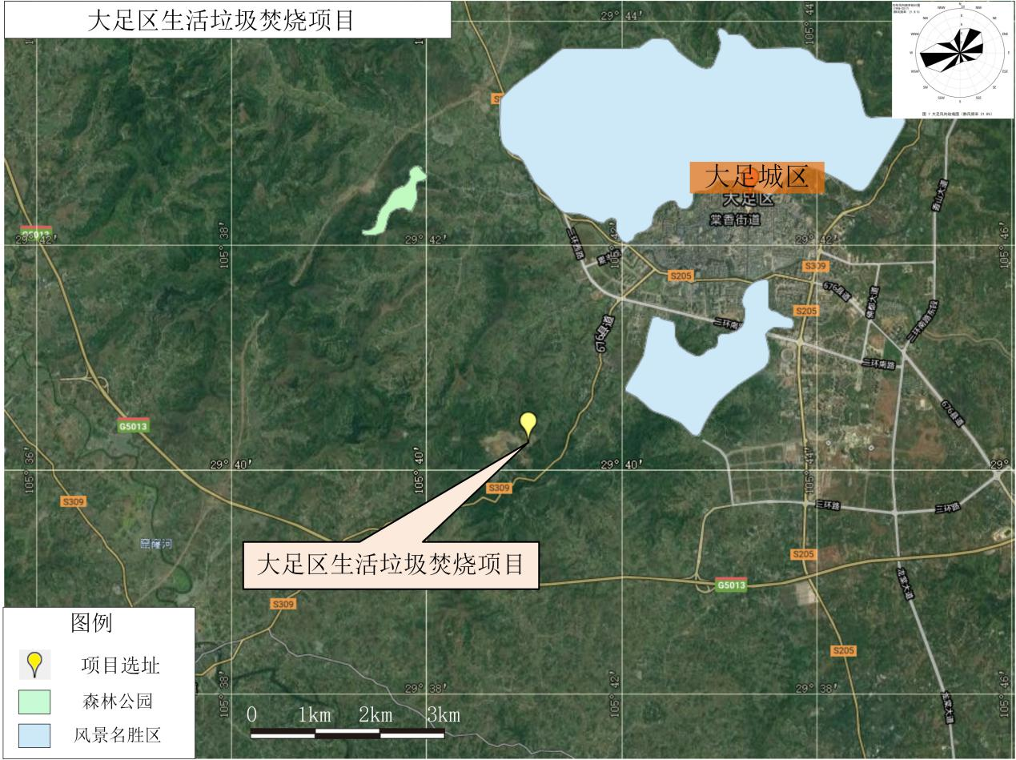
图5-1 大足区项目区位图
大足区静风频率极高，全年为50％，夏季为34％，春季为43％，秋冬季为60％。除春季外，冬季及全年主导风向均为东北风，全年东北风频率达8％，夏季达10%；春季以北东北风为主。次主导风各季变化较大，春季为东北风，夏季东风、东南风及西风几率相等，接近5％，秋季为北风，约4％，冬季为栋风，全年为北东北风6％。该项目初步选址位于大足区龙岗街道前进社区16组、17组，距离大足区中心城区西南方向（下风向）约3.6km，初步选址不涉及自然保护区、风景名胜区、饮用水源保护区等生态保护目标，不在《重庆市生态保护红线划定方案》中所划定的生态红线范围内，不在黔江区生态保护红线范围内，符合生态红线的相关要求。综上所述，选址位于中心城区和风景名胜区全年和夏季主导风向下风向，且靠近垃圾填埋场，周边水电气等市政条件良好，初步选址基本合理。
（三）合川生活垃圾焚烧发电项目
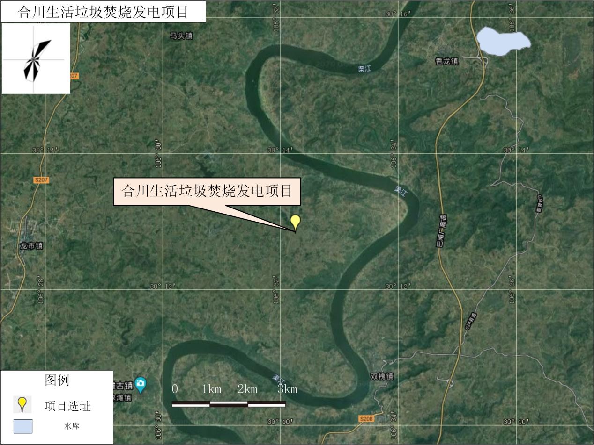
图5-2 合川区项目区位图
合川区多年平均风速0.88m/s，多年最大（定时)风速10.00m/s，主导风向不明显，全年主要风向北西北-北东北(相邻两风频之和小于30%)，年静风频率39.43%。该项目初步选址位于合川区狮滩镇邓家院子，位于中心城区（北碚区）西北面约17km，初步选址不涉及自然保护区、风景名胜区、饮用水源保护区等生态保护目标，不在《重庆市生态保护红线划定方案》中所划定的生态红线范围内，不在合川区生态保护红线范围内，符合生态红线的相关要求。该选址运输距离较远，但对合川建成区的影响较小；选址周边水电力接入比较便利，生活配套服务设施基本具备，拆迁量较小，统筹考虑整个合川区的收运体系，选址位置较为居中、合适。
（四）綦江区生活垃圾焚烧发电项目
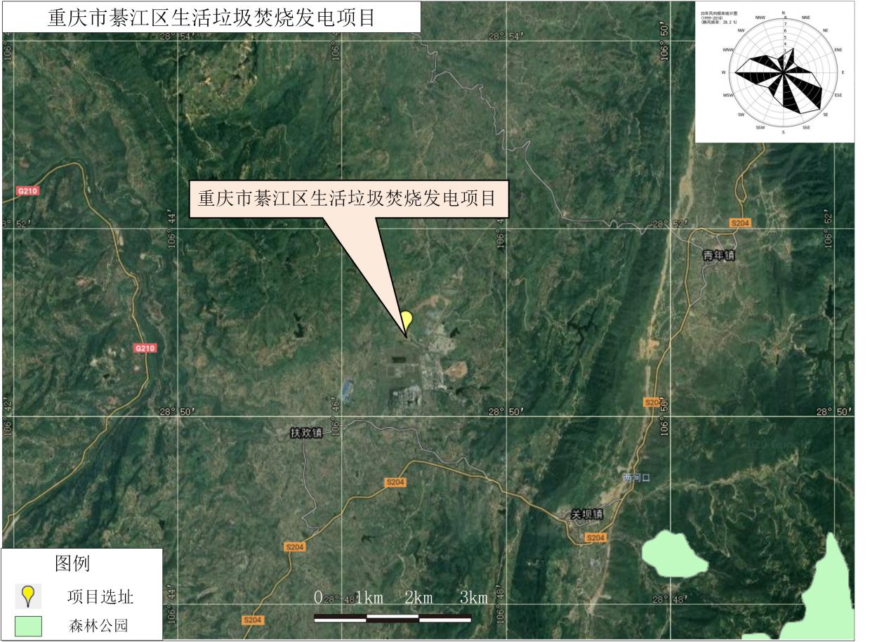
图5-3 綦江区项目区位图
根据距该项目最近的万盛经开区气象站数据表明，近20年綦江区主导风向不明显，其中静风频率为28.2%，次主导风向为东南风（7.8%）、西风（7.3%），次下风向为西北风、东风。该项目选址位于万盛工业园区关坝组团（原万盛煤电化园区），不在綦江中心城区、万盛经开区中心城区主导风上风向及其它方向5公里范围内，也不在扶欢镇场镇、关坝镇场镇的上风向3km范围内，其中，綦江中心城区位于该项目东北偏北的方向，相距约21公里以上；万盛经开区中心城区位于该项目正东方向，相距约16公里以上；扶欢镇位于拟建项目西南方向，相距约2公里以上；关坝镇位于拟建项目东南方向，相距约4.5公里以上。项目初步选址不涉及自然保护区、风景名胜区、饮用水源保护区等生态保护目标，不在《重庆市生态保护红线划定方案》中所划定的生态红线范围内，不在綦江区生态保护红线范围内，符合生态红线相关要求。综上所述，该项目选址基本合理。
（五）潼南生活垃圾焚烧发电项目
潼南区年平均风速1.1m/s，主导风向为北风，风频19%，年静风频率52%。目前该项目处于前期论证阶段，应统筹考虑潼南区“双百城市”总体城市规划发展定位以及周边自然保护区和相关生态保护红线的位置关系进行该项目选址。
（六）重庆市荣昌区生活垃圾焚烧发电项目
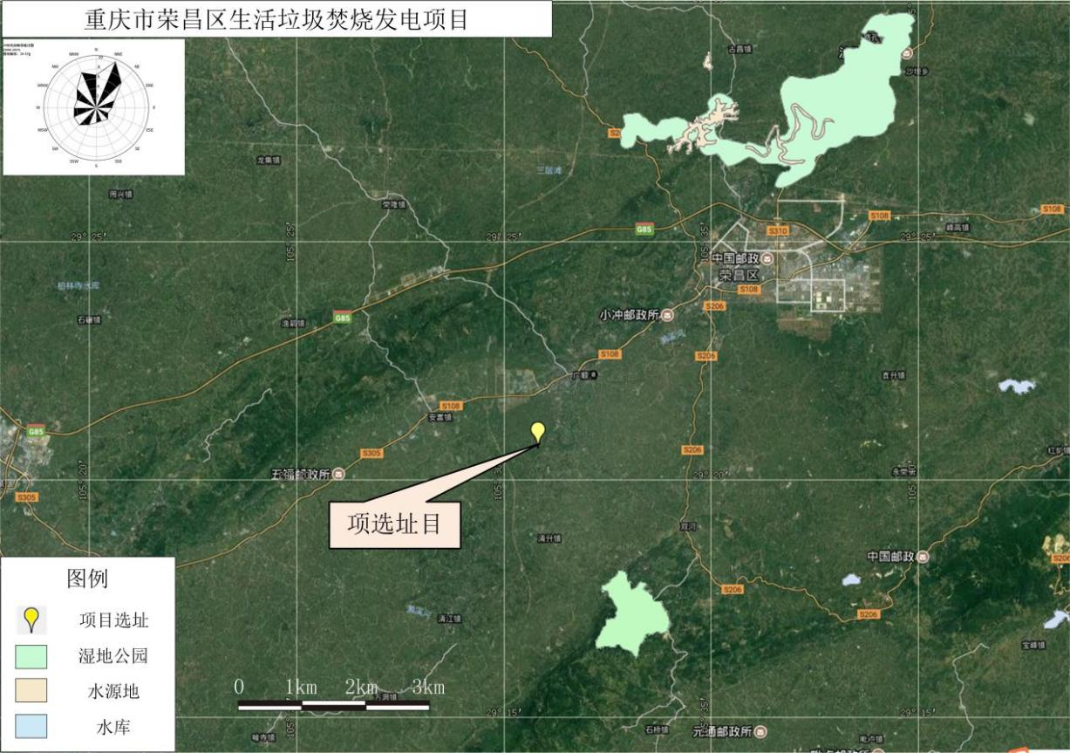
荣昌区常年主导风向东北风，多年平均风速1.4m/s。该项目选址位于荣昌区广富工业园污水处理厂旁，广顺街道、安富街道位于该选址主导风向的上风向，二者受影响均较小。清升镇位于该选址最大风频的下风向，但距离约3.0公里，满足乡镇区上风向3km以上的条件。该项目选址不涉及荣昌区生态红线，不在环境空气质量一类功能区范围内，不涉及自然保护区、风景名胜区、饮用水源保护区、湿地公园、森林公园等特殊敏感区域。该选址附近地表水体为濑溪河，为III类水域。综上所述，该项目选址基本合理。

二、渝东北三峡库区城镇群
（一）城口县生活垃圾焚烧发电项目
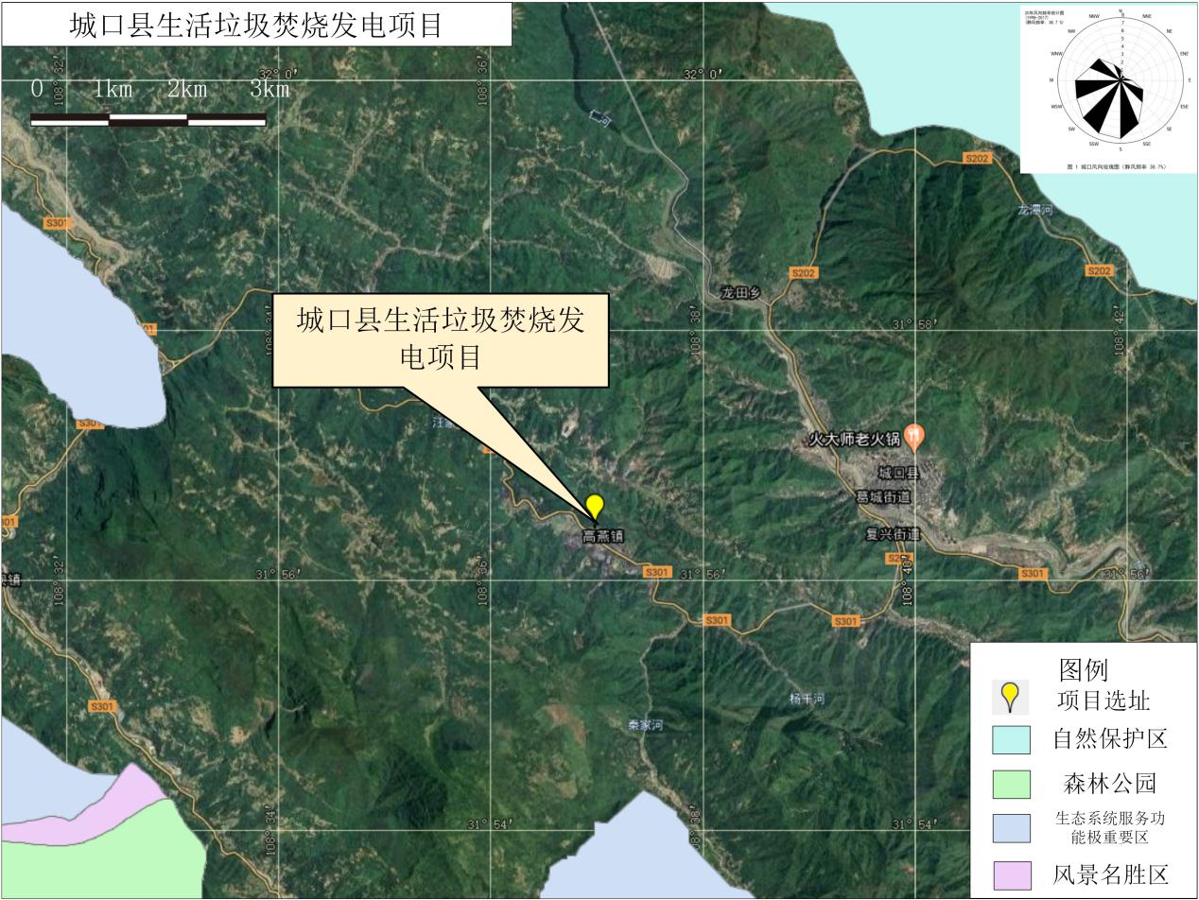
图5-4 城口县项目区位图
城口县年均风速为0.2米/秒，风向多为西南风。该项目初步选址为城口县工业园区高燕组团，距离城口县中心城区西面约4km处（侧风向），选址周边4km和6km处分布有生态保护红线。该项目初步选址不涉及自然保护区、风景名胜区、饮用水源保护区等生态保护目标，不在《重庆市生态保护红线划定方案》中所划定的生态红线范围内，不在城口县生态保护红线范围内，符合生态红线的相关要求。该项目选址能够利用工业园区现有条件进行建设，可以降低项目投资和处置费用，拆迁压力相对较小。综上所述，该项目选址基本合理。
（二）垫江县生活垃圾焚烧发电项目
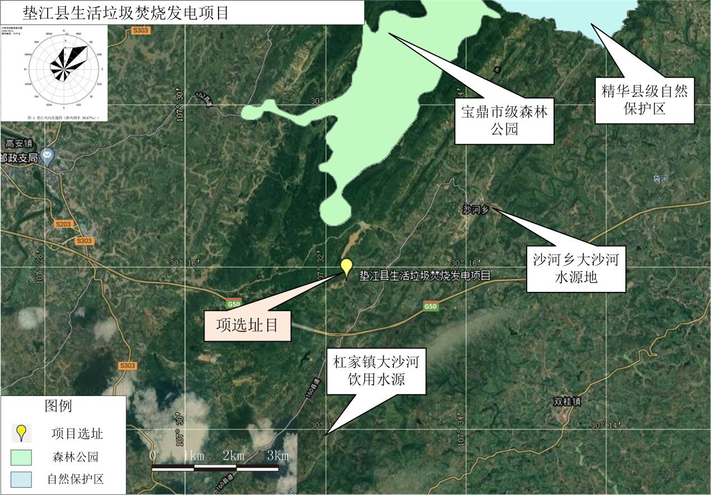
图5-5 垫江县项目区位图
垫江县年平均风速1.3m/s，瞬时最大风速25m/s，主导风向为东北风，频率为16%；次主导风向为西北风，频率为8%，静风频率51%。该项目初步选址为垫江县沙河乡黑塘沟，初步选址东侧1.5km为大沙河（III 类水域功能），东北侧约3.1km为沙河乡饮用水源地，南面约3.6km为杠家镇饮用水源保护区。项目选址不涉及基本农田、风景名胜区及生态保护红线，距宝鼎森林公园约3km，距精华县级自然保护区约7.5km。
（三）丰都垃圾焚烧发电项目
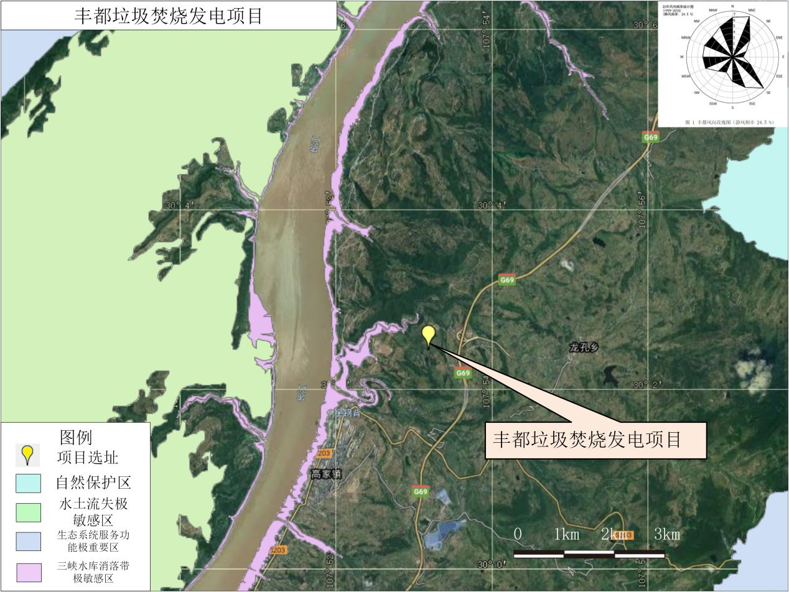
图5-6 丰都县项目区位图
丰都县常年主导风向为北东北，风频33%。该项目初步选址位于丰都县龙孔镇磨子山，选址周边道路、电网及用地条件基本成熟，不危害城乡公共安全，周边没有军事设施、周边不存在机场航道、微波通道等；项目选址不涉及自然保护区、风景名胜区、饮用水源保护区等生态保护目标，不在《重庆市生态保护红线划定方案》中所划定的生态红线范围内，不在丰都县生态保护红线范围内，符合生态红线的相关要求。目前该项目已完成规划选址、环评报告编制，取得可研批复、稳评备案意见、地灾审定意见；正在办理国土划拨手续、环评第二次公示、实施方案和招标文件审查。综上所述，该项目选址合理。
（四）奉节县环保能源发电厂项目
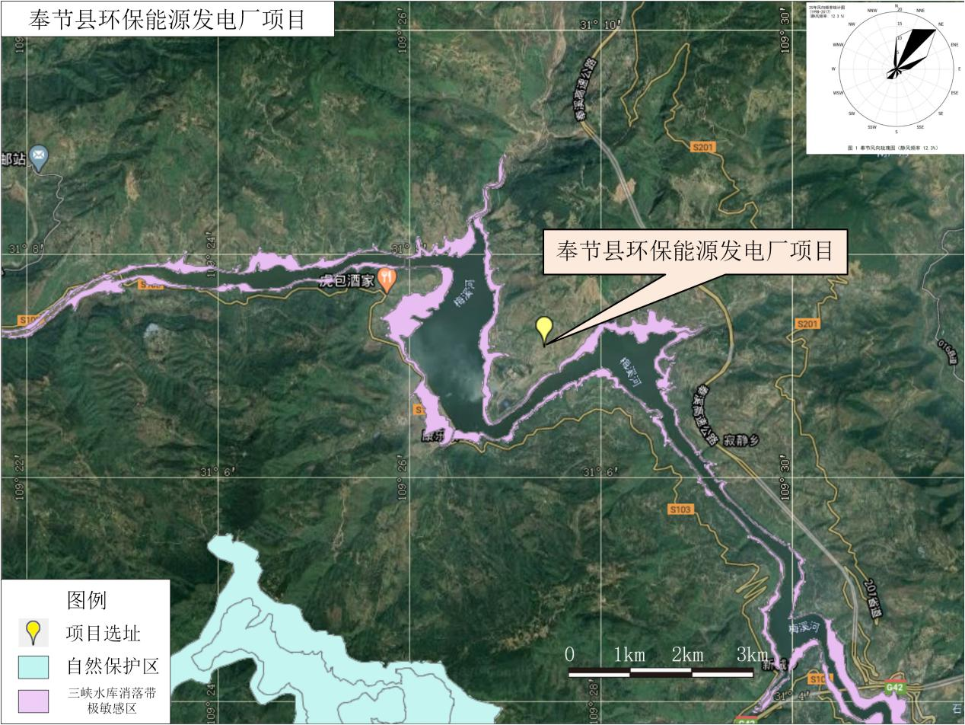
图5-7 奉节县项目区位图
奉节县气象站夏季测得的主导风向东北风，频率为31.8％（加上相邻北东北风和东东北风，频率为72.2％），冬季主导风仍为东北风，频率为25.3％（加上相邻的东北风和东东北风，其频率为54.2％）。该项目初步选址位于奉节县康乐镇康乐火电厂北侧空地，该地块为工业用地，东北风不影响周边居民，距离梅溪河820米，水、电、交通条件便利，距离巫溪巫山比较近，利于后期规划合建；该项目300m范围内没有居住区、学校医院等设施，且民点少拆迁移安置难度较小。初步选址位于奉节县中心城区正北方向约10km，未占用生态保护红线范围；项目选址不涉及自然保护区、风景名胜区、饮用水源保护区等生态保护目标，不在《重庆市生态保护红线划定方案》中所划定的生态红线范围内，不在奉节县生态保护红线范围内，符合生态红线的相关要求。综上所述，该项目选址合理。
（五）重庆市梁平区生活垃圾焚烧发电及厨余垃圾项目
梁平区历年最大风速为33.3m/s，风向为西南西风；年平均风速1.4m/s，常年主导风向为东北风。该项目初步选址为梁平区复平镇永和村9组，为原复平乡昌鑫煤矿，距离梁平区城区转运站（梁平区环卫所附近）车程约18km，选址距离周边村组均在1km以上，厂址300m防护范围内征拆量约20户。建议该项目结合重庆市即将更新、颁布的全市生态保护红线划定方案，统筹考虑与梁平区中心城镇及周边自然保护区的位置关系，充分论证该项目选址。
（六）巫溪县城镇生活垃圾分类、收转运设施建设及焚烧发电一体化项目
巫溪县静风频率高（47%），全年主导风向味东北，次主导风向为西风，年均风速1.35m/s，最大风速16m/s。目前该项目处于前期选址论证阶段，应根据与巫溪县中心城区以及选址所在乡镇建成区的位置关系以及周边自然保护区和相关生态红线保护范围的位置关系合理进行该项目的选址工作。
（七）巫山县生活垃圾焚烧发电工程
巫山县多年平均风1.89m/s，主导风向为东北风。该项目选址未定，应考虑与巫山县城镇及周边自然保护区和相关生态红线保护范围的位置关系，充分论证该项目选址。
（八）云阳县生活垃圾焚烧发电项目
云阳县多年平均风速1.5m/s，多年平均最大风速11.2m/s，最多风向为东东北风。目前该项目处于前期选址论证阶段，应根据与云阳县中心城区以及周边自然保护区和相关生态红线保护范围的位置关系合理进行该项目的选址工作。

三、渝东南武陵山区城镇群
重庆市黔江生活垃圾焚烧发电项目
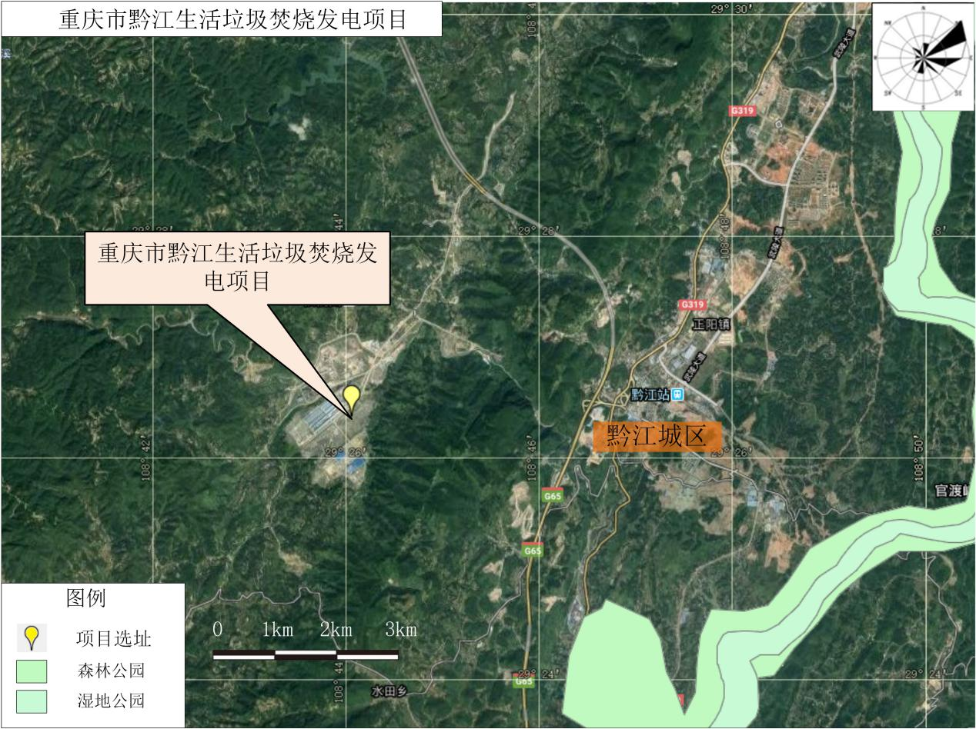
图5-8 黔江区项目区位图
黔江区地面主导风向东北风，全年静风率为58%，年平均风速0.9m/s。该项目初步选址位于黔江区正阳工业园区青杠片区，位于黔江区中心城区西面3.5km处（侧风向不足5km）。初步选址不涉及自然保护区、风景名胜区、饮用水源保护区等生态保护目标，不在《重庆市生态保护红线划定方案》中所划定的生态红线范围内，不在黔江区生态保护红线范围内，符合生态红线的相关要求。综上所述，该项目选址合理。
- 项目规模及投资匡算

6.1项目规模论证
通过对重庆市各区县生活垃圾焚烧量分析，同时调研各区县实际情况及合建共享意向，对重庆市生活垃圾焚烧厂建设规模进行论证，同时，根据现状焚烧工艺，生活垃圾入炉焚烧量为生活垃圾入厂焚烧量的80%～85%。具体详见表6-1。
经分析，预计至规划中期2025年全市生活垃圾焚烧总量为22456.47 t/d，生活垃圾焚烧设计总规模为24050 t/d（含已建、在建及新建、扩建规模），设计规模基本合理；预计至规划远期2035年全市生活垃圾焚烧总量为27262.88 t/d，生活垃圾焚烧设计总规模为31000 t/d（含已建、在建及新建、扩建规模），设计规模基本合理。其中，2005年建设的重庆市同兴垃圾焚烧发电厂服务范围为中心城区，设计规模1200吨/日，运营年限已达15年，运行正常且无重大事故发生，计划在同兴垃圾焚烧发电厂服务期限满后通过技术改造及设备升级延长服务年限。
表6-1 重庆市生活垃圾焚烧发电建设项目规模论证表
序号 | 行政区 | 2025年垃圾焚烧量（t/d） | 2035年垃圾焚烧量（t/d） | 2025年垃圾入炉焚烧量（t/d） | 2035年垃圾入炉焚烧量（t/d） | 至2025年设计规模（t/d） | 至2035年设计规模（t/d）
主城都市区 |  | 16074.37 | 19911.08 | 13663.22 | 16924.42 | 18300 | 21800
1 | 中心城区 | 8832.47 | 10935.35 | 8708.91 | 10801.18 | 11900 | 13500
1 | 璧山区 | 488.08 | 602.26
1 | 江津区 | 937.00 | 1169.65
2 | 涪陵区 | 756.47 | 896.75 | 1054.41 | 1273.21 | 1000 | 1500
2 | 长寿区 | 484.01 | 601.14
3 | 綦江区（含万盛经开区） | 674.58 | 811.75 | 915.84 | 1146.54 | 1000 | 1500
3 | 南川区 | 402.88 | 537.13
4 | 大足区 | 535.63 | 649.74 | 455.29 | 552.28 | 600 | 600
5 | 合川区 | 854.74 | 1070.72 | 726.53 | 910.11 | 1000 | 1000
6 | 永川区 | 789.87 | 989.26 | 671.39 | 840.87 | 600 | 1200
7 | 铜梁区 | 445.98 | 563.36 | 379.08 | 478.85 | 1200 | 1200
8 | 潼南区 | 450.14 | 578.92 | 382.62 | 492.08 | 400 | 700
9 | 荣昌区 | 422.53 | 505.05 | 359.15 | 429.29 | 600 | 600
渝东北三峡库区城镇群 |  | 4512.50 | 5443.17 | 3835.63 | 4626.70 | 3800 | 6600
10 | 万州区 | 971.70 | 1138.39 | 825.95 | 967.63 | 800 | 1200
11 | 开州区 | 655.80 | 758.20 | 557.43 | 644.47 | 600 | 900
12 | 梁平区 | 344.38 | 385.63 | 292.72 | 327.78 | 400 | 400
13 | 城口县 | 106.16 | 128.49 | 90.24 | 109.22 | 50 | 350
14 | 丰都县 | 299.50 | 341.83 | 254.57 | 290.56 | 400 | 400
15 | 垫江县 | 381.14 | 513.95 | 323.97 | 436.86 | 400 | 800
16 | 忠县 | 419.57 | 552.71 | 356.63 | 469.81 | 0 | 600
17 | 云阳县 | 522.32 | 663.17 | 443.97 | 563.69 | 0 | 800
18 | 奉节县 | 384.80 | 419.81 | 327.08 | 356.84 | 500 | 500
19 | 巫山县 | 232.02 | 293.66 | 197.22 | 249.61 | 350 | 350
20 | 巫溪县 | 195.12 | 247.34 | 165.85 | 210.24 | 300 | 300
渝东南武陵山区城镇群 |  | 1869.59 | 1908.63 | 1589.15 | 1622.33 | 1950 | 2600
21 | 黔江区 | 309.16 | 399.40 | 262.79 | 339.49 | 350 | 700
22 | 武隆区 | 278.72 | 289.25 | 528.67 | 507.21 | 600 | 900
22 | 彭水县 | 343.24 | 307.48
23 | 石柱县 | 251.17 | 249.54 | 213.49 | 212.11 | 300 | 300
24 | 秀山县 | 326.91 | 329.65 | 277.87 | 280.20 | 400 | 400
25 | 酉阳县 | 360.39 | 333.31 | 270.29 | 283.32 | 300 | 300
全市 |  | 22456.47 | 27262.88 | 19088.00 | 23173.45 | 24050 | 31000

6.2规划项目及投资
截止到2021年4月，全市已建、在建项目17个。按照打好污染防治攻坚战、支撑城镇化健康发展和生态文明建设的相关要求，本规划提出23个新建、扩建项目，其中12个新建项目，11个原址扩建项目（含2个新建后二期扩建项目），规划项目全部建成后，预计可新增焚烧处理能力11500吨/日，总投入资金约78.67亿元；到2025年规划中期末，重庆市生活垃圾焚烧处理设施覆盖全市36个区县（自治县），到2035年规划远期则覆盖全部38个区县（自治县），基本可以满足各区县2035年的远期需求。详见表6-2。
表6-2 重庆市生活垃圾焚烧发电项目建设情况表
序号 | 项目名称 | 服务范围 | 至2021年6月建成规模（t/d） | 至2021年6月在建规模（t/d） |  | 2021-2025年新/扩建规模（t/d） | 至2025年累计建设规模（t/d） |  | 2025-2035年新/扩建规模（t/d） | 至2035年累计建设规模（t/d） |  | 装机容量  （MW） |  | 总投资  （万元） |  | （计划）  开工时间 |  | （计划）  完工时间
一、现状项目-17个 |  |  | 14550 | 4950 |  | 0 | 19650 |  | 0 | 23000 |  | 450.4 |  | 1104664
（一）已建项目-10个 |  |  | 14550 | 0 |  | 0 | 14700 |  | 0 | 16500 |  | 335.4 |  | 798645
1 | 重庆同兴垃圾处理项目 | 中心城区 | 1200 |  |  |  | 1200 |  |  | 1200 |  | 24 |  | 31406 |  | 2002.12 |  | 2005.12
2 | 重庆市第二垃圾焚烧处理厂项目 | 中心城区 | 2400 |  |  |  | 2400 |  |  | 2400 |  | 48 |  | 104959 |  | 2010.4 |  | 2012.8
3 | 重庆市第三垃圾焚烧发电厂项目 | 中心城区 | 4500 |  |  |  | 4500 |  |  | 4500 |  | 106.5 |  | 242522 |  | 2015.9 |  | 2018.12
4 | 涪陵-长寿生活垃圾焚烧发电厂工程（一期） | 涪陵区、长寿区 | 1000 |  |  |  | 1000 |  |  | 1500（一二期合计） |  | 18 |  | 70238 |  | 2015.12 |  | 2017.12
5 | 万州区生活垃圾焚烧发电厂工程（一期） | 万州区 | 800 |  |  |  | 800 |  |  | 1200（一二期合计） |  | 15 | 44800 |  | 2013.4 |  | 2016.3
6 | 开州生活垃圾焚烧发电项目（一期） | 开州区 | 600 |  |  |  | 600 |  |  | 900（一二期合计） |  | 12 | 40449 |  | 2014.12 |  | 2016.8
7 | 重庆市洛碛垃圾焚烧发电厂项目 | 中心城区 | 3000 |  |  |  | 3000 |  |  | 3000 |  | 90 | 200634 |  | 2018.1 |  | 2020.12
8 | 石柱县生活垃圾焚烧发电项目 | 石柱县 | 300 |  |  |  | 300 |  |  | 300 |  | 6 | 17353 |  | 2019.6 |  | 2020.8
9 | 永川生活垃圾焚烧发电项目（一期） | 永川区 | 600 |  |  |  | 600 |  |  | 1200（一二期合计） |  | 15 | 42845 |  | 2018.12 |  | 2020.9
10 | 酉阳县生活垃圾焚烧发电项目（一期） | 酉阳县 | 150 |  |  |  | 300（一二期合计） |  |  | 300（一二期合计） |  | 0.9 | 3439 |  | 2019.1 |  | 2020.12
（二）在建项目-7个 |  |  | 0 | 4950 |  | 0 | 4950 |  | 0 | 6500 |  | 115 | 306019
11 | 重庆市铜梁区生活垃圾焚烧发电项目 | 铜梁区 |  | 1200 |  |  | 1200 |  |  | 1200 |  | 24 | 59919 |  | 2019.8 |  | 2021.12
12 | 秀山县垃圾焚烧发电项目 | 秀山县 |  | 400 |  |  | 400 |  |  | 400 |  | 10 | 27900 |  | 2019.12 |  | 2021.12
13 | 重庆市武隆区生活垃圾焚烧发电项目（一期） | 武隆区、彭水县 |  | 600 |  |  | 600 |  |  | 900（一二期合计） |  | 15 | 38094 |  | 2019.12 |  | 2021.12
14 | 綦江区生活垃圾焚烧发电项目（一期） | 綦江区（含万盛经开区）、南川区 |  | 1000 |  |  | 1000 |  |  | 1500（一二期合计） |  | 25 | 59952 |  | 2020.12 |  | 2021.12
15 | 合川生活垃圾焚烧发电项目 | 合川区 |  | 1000 |  |  | 1000 |  |  | 1000 |  | 25 | 58962 |  | 2020.12 |  | 2022.6
16 | 垫江县生活垃圾焚烧发电项目（一期） | 垫江县 |  | 400 |  |  | 400 |  |  | 800（一二期合计） |  | 9 | 30192 |  | 2020.12 |  | 2022.6
17 | 重庆市黔江生活垃圾焚烧发电项目（一期） | 黔江区 |  | 350 |  |  | 350 |  |  | 700（一二期合计） |  | 7 | 31000 |  | 2020.1 |  | 2021.12
二、规划项目-23个 |  |  | 0 | 0 |  | 4550 | 4700 |  | 6950 | 20100 |  | 276.4 | 786710
（一）新建项目-12个 |  |  | 0 | 0 |  | 4400 | 4400 |  | 1700 | 8000 |  | 145.5 | 416902
18 | 璧山区生活垃圾焚烧发电项目（一期） | 璧山区、中心城区 |  |  |  | 800 | 800 |  |  | 2400（一二期合计） |  | 18 | 60000 |  | 2022.1 |  | 2024.1
19 | 重庆市荣昌区生活垃圾焚烧发电项目 | 荣昌区 |  |  |  | 600 | 600 |  |  | 600 |  | 15 | 35000 |  | 2021.6 |  | 2022.12
20 | 潼南生活垃圾焚烧发电项目（一期） | 潼南区 |  |  |  | 400 | 400 |  |  | 700（一二期合计） |  | 12 | 29000 |  | 2021.12 |  | 2025.12
21 | 城口县生活垃圾焚烧处理项目 | 城口县 |  |  |  | 50 | 50 |  | 300 | 350 |  | 5.5 | 15000 |  | 2026.1 |  | 2027.1
22 | 丰都垃圾焚烧发电项目 | 丰都县 |  |  |  | 400 | 400 |  |  | 400 |  | 10 | 28902 |  | 2021.12 |  | 2023.7
23 | 奉节县环保能源发电厂项目 | 奉节县 |  |  |  | 500 | 500 |  |  | 500 |  | 12 | 35000 |  | 2021.1 |  | 2023.1
24 | 重庆市梁平区生活垃圾焚烧发电及厨余垃圾项目 | 梁平区 |  |  |  | 400 | 400 |  |  | 400 |  | 10 | 32000 |  | 2021.6 |  | 2022.12
25 | 巫溪县城镇生活垃圾分类、收转运设施建设及焚烧发电一体化项目 | 巫溪县 |  |  |  | 300 | 300 |  |  | 300 |  | 6 | 25000 |  | 2021.12 |  | 2023.12
26 | 巫山县生活垃圾焚烧发电工程 | 巫山县 |  |  |  | 350 | 350 |  |  | 350 |  | 7 | 17000 |  | 2022.12 |  | 2025.12
27 | 大足区生活垃圾焚烧项目 | 大足区 |  |  |  | 600 | 600 |  |  | 600 |  | 15 | 40000 |  | 2025.1 |  | 2027.12
28 | 云阳县生活垃圾焚烧发电项目 | 云阳县 |  |  |  |  |  |  | 800 | 800 |  | 20 | 60000 |  | 2025.1 |  | 2028.12
29 | 忠县生活垃圾焚烧发电项目 | 忠县 |  |  |  |  |  |  | 600 | 600 |  | 15 | 40000 |  | 2024.12 |  | 2026.12
（二）原址扩建-11个 |  |  | 0 | 0 |  | 150 | 300 |  | 5250 | 12100 |  | 130.9 | 369808
30 | 涪陵-长寿生活垃圾焚烧发电厂工程（二期） | 涪陵区、长寿区 |  |  |  |  |  |  | 500 | 1500（一二期合计） |  | 15 | 30000 |  | 2025.1 |  | 2027.1
31 | 万州区生活垃圾焚烧发电厂工程（二期） | 万州区 |  |  |  |  |  |  | 400 | 1200（一二期合计） |  | 10 | 32000 |  | 2023.1 |  | 2025.7
32 | 开州生活垃圾焚烧发电项目（二期） | 开州区 |  |  |  |  |  |  | 300 | 900（一二期合计） |  | 6 | 56000 |  | 2024.6 |  | 2026.12
33 | 酉阳县生活垃圾焚烧发电项目（二期） | 酉阳县 |  |  |  | 150 | 300（一二期合计） |  |  | 300（一二期合计） |  | 0.9 | 10000 |  | 2021.3（实际未开工） |  | 2022.6
34 | 永川生活垃圾焚烧发电项目（二期） | 永川区 |  |  |  |  |  |  | 600 | 1200（一二期合计） |  | 15 | 35000 |  | 2025.1 |  | 2026.12
35 | 重庆市武隆区生活垃圾焚烧发电项目（二期） | 武隆区、彭水县 |  |  |  |  |  |  | 300 | 900（一二期合计） |  | 9 | 10000 |  | 2025.6 |  | 2026.12
36 | 綦江区生活垃圾焚烧发电项目（二期） | 綦江区（含万盛经开区）、南川区 |  |  |  |  |  |  | 500 | 1500（一二期合计） |  | 12 | 40000 |  | 2025.1 |  | 2026.1
37 | 璧山区生活垃圾焚烧发电项目（二期） | 璧山区、中心城区 |  |  |  |  |  |  | 1600 | 2400（一二期合计） |  | 40 | 96000 |  | 2030.1 |  | 2032.1
38 | 潼南生活垃圾焚烧发电项目（二期） | 潼南区 |  |  |  |  |  |  | 300 | 700（一二期合计） |  | 9 | 16000 |  | 2028.1 |  | 2030.12
39 | 垫江县生活垃圾焚烧发电项目（二期） | 垫江县 |  |  |  |  |  |  | 400 | 800（一二期合计） |  | 9 | 14808 |  | 2030.1 |  | 2032.1
40 | 重庆市黔江生活垃圾焚烧发电项目（二期） | 黔江区 |  |  |  |  |  |  | 350 | 700（一二期合计） |  | 5 | 30000 |  | 2033.1 |  | 2035.1
合计 | 40 |  | 14550 | 4950 |  | 4550 | 24050 |  | 6950 | 31000 |  | 726.8

6.3资金筹措
本次规划生活垃圾焚烧发电处理设施项目由各区县政府主导实施，对于政府参与的新建垃圾处理项目全面实施政府和社会资本合作模式，有序推进存量项目转型为政府和社会资本合作模式。完善垃圾收费、财政补贴和奖惩机制，加大垃圾处理费收缴率和收缴力度，保障垃圾处理设施建设运行经费。积极争取国家专项建设资金、优惠金融贷款，统筹整合资金，加快生活垃圾处理设施建设。
- 环境影响分析

7.1规划宏观分析
本次规划遵循习总书记讲话及“十九大”会议相关精神，符合国家相关生态环境资源利用等方面的法律法规政策。
从规划与相关战略规划的协调性看，本规划作为《重庆市生活垃圾焚烧发电规划（2015-2020年）》的后续发展规划，能较好地与《中华人民共和国国民经济和社会发展第十三个五年规划纲要》、《生活垃圾无害化处理设施建设“十三五”规划大纲》（发改办环资〔2015〕2073号）、《“十三五”全国城镇生活垃圾无害化处理实施建设规划》（发改办环资〔2016〕2851号）、《“十三五”生态环境保护规划》、《全国城市生态保护与建设规划（2015-2020年）》、《生物质能发展 “十三五”规划》、《可再生能源发展“十三五”规划》等现行有关规划有机衔接，规划之间不存在矛盾和冲突。
规划布局和项目初步选址中，充分考虑与编制中的《重庆市国土空间总体规划（2020-2035年）》、《重庆市固体废弃物处理处置规划（2019-2035年）》、《重庆主城区环境卫生设施建设规划（2020-2035年）》等相关地方规划相衔接，并满足《关于进一步做好生活垃圾焚烧发电厂规划选址工作的通知》（发改环资规〔2017〕2166号）、《关于可再生能源发展“十三五”规划实施的指导意见》（国能发新能〔2017〕31号）、《关于推进资源循环利用基地建设的指导意见》（发改办环资〔2017〕1778号）、《关于进一步加强城市生活垃圾焚烧处理工作的意见》（建城〔2016〕227号）、《关于进一步加强生物质发电项目环境影响评价管理工作的通知》（环发〔2008〕82号）、《生活垃圾焚烧发电建设项目环境准入条件（试行）》（环办环评〔2018〕20号）等文件要求。
根据初步分析，规划实施项目基本符合重庆市“生态保护红线、环境质量底线、资源利用上线和生态环境准入清单”等“三线一单”管控要求，未定初选地址的项目也明确提出了具体的选址要求，详见5.2章节，后期将在选址落地及项目环评中具体落实。

7.2 规划可能影响环境环节分析
规划实施后，与采用卫生填埋相比，在综合节能（电力产出）、废物资源化（能量利用）、减少占地等方面具有良好的正面环境影响。负面影响环节及程度简要分析如下：
一、废气
生活垃圾焚烧发电厂产生的废气主要包括垃圾焚烧烟气, 垃圾储坑、卸料大厅、渗滤液收集处理系统等产生的H2S和NH3等恶臭物质。
二、废水
废污水主要有垃圾渗滤液、锅炉排污废水降温排水、循环冷却水排污水、生活污水、化验室废水、锅炉区、烟气区及灰渣区冲洗水等。
三、噪声
垃圾焚烧厂主要噪声源有送风机、引风机、安全阀排汽、排气管、大功率水泵、汽轮发电机组等机械设备的空气动力噪声、电磁噪声与机械振动噪声和垃圾运输车、灰渣输送带等噪声。
四、固体废物
规划的垃圾焚烧厂运行期间产生的固体废物主要是炉渣、飞灰、污水处理系统污泥。
五、环境风险
生活垃圾焚烧过程中产生的有害烟气、废水在事故排放时会存在某些潜在的环境风险因素。
六、生态影响
规划实施会占用土地，改变原有生态系统类型，对当地动植物、土壤产生一定影响。
七、人群健康影响
生活垃圾主要通过土壤污染、大气污染、地表和地下水的污染影响人体健康。生活垃圾若不能及时从城区清运或是简单堆放在市郊，往往会造成垃圾遍布、污水横流、蚊蝇孽生、散发臭味，还会成为各种病原微生物的孽生地和繁殖场，影响周围环境卫生和危害人体健康。如垃圾对地下水的污染会导致地下水污染物含量超标，引发腹泻、血吸虫、沙眼等疾病。
垃圾焚烧烟气会产生少量剧毒性污染物（二噁英类、呋喃等）、重金属（Hg、Pb、Cr等），其累积影响可能影响人群健康，应予以关注。
八、资源能源
规划项目采用垃圾作为原料，燃烧后发电，除去企业自用电，就近接入电网。常规情况下不涉能源使用，设置的助燃系统，仅在启、停炉时以及当炉膛内焚烧温度低于《生活垃圾焚烧污染控制标准》（GB18485-2014）表1要求的温度时使用并保证焚烧炉的运行工况满足5.3条的要求，通常采用轻质柴油或天然气，由于使用时间短，消耗量较小，资源可以承载。
规划垃圾焚烧发电项目耗水指标参考重庆市已建、在建项目，取值0.11m3/t垃圾计算，到2025年底按全部垃圾焚烧发电项目设计规模合计耗水量约2678.5m3/d，到2035年按全部垃圾焚烧发电项目设计规模合计耗水量约4741 m3/d，其中本规划新增项目到2025年合计耗水量约500.5m3/d，到2035年合计耗水量约764.5m3/d，新增项目不足20%。按《国务院关于实行最严格水资源管理制度的意见》（国发〔2012〕3号）、《国务院办公厅关于印发实行最严格水资源管理制度考核办法的通知》（国办发〔2013〕2号），重庆市以《重庆市人民政府关于实行最严格水资源管理制度的实施意见》（渝府发〔2012〕63号）明确重庆市控制目标为2020年97亿m3和2030年105亿m3，以此参考计算，2025年全部垃圾焚烧发电项目设计规模合计耗水量占同期全市控制目标的0.0097%，2035年全部垃圾焚烧发电项目设计规模合计耗水量占同期全市控制目标的0.016%，考虑到将实际上减少垃圾填埋场的耗水，总体水资源消耗能够承受。具体项目需按当地水资源量合理选址。

7.3 减缓负面环境影响措施
一、选址方面要求
禁止在自然保护区、风景名胜区、饮用水水源保护区和永久基本农田等国家及地方法律法规、标准、政策明确禁止污染类项目选址的区域内建设生活垃圾焚烧发电及其配套项目。生活垃圾焚烧发电项目建设应当满足所在地大气污染防治、水资源保护、自然生态保护等要求。鼓励利用现有生活垃圾处理设施用地改建或扩建生活垃圾焚烧发电设施，新建项目鼓励采用生活垃圾处理产业园区选址建设模式，预留改建或扩建用地。区域、周边环境、卫生防护距离等。
新建生活垃圾焚烧厂应考虑地质结构、地理水文、运距、风向等因素，应设在当地夏季主导风向的下风向，必须远离饮用水源，尽量少占良田，利用荒地和当地地形。不宜邻近城市生活区布局，一般远离居民区，其用地边界距城乡居住用地及学校、医院等公共设施用地的距离一般不应小于300m。
二、大气污染防控措施
生活垃圾焚烧发电项目应选择先进、成熟、可靠的技术，选用适应所在地垃圾特性的焚烧炉，严禁选用不能达到污染物排放标准的焚烧炉，确保生活垃圾的充分燃烧。规划项目应采取高效废气污染控制措施。烟气净化工艺流程的选择应符合《生活垃圾焚烧处理工程技术规范》（CJJ90）等相关要求。重点关注活性炭喷射量/烟气体积、袋式除尘器过滤风速等指标。优先选用二噁英及重金属烟气深度净化装置。焚烧处理后的烟气应采用独立的排气筒排放，多台焚烧炉的排气筒可采用多筒集束式排放，外排烟气和排气筒高度应当满足《生活垃圾焚烧污染控制标准》（GB18485）相关标准要求。严格涉挥发性有机物（VOCs）建设项目环境影响评价，实行区域内VOCs排放量现役源2倍削减量替代或关闭类项目1.5倍削减量替代。严格控制恶臭气体的无组织排放，正常运行时设施内气体应当通过焚烧炉高温处理，停炉等状态下应当收集并经除臭处理满足《恶臭污染物排放标准》（GB14554）要求后排放。对项目周边环境敏感目标设置合适的防护距离。
三、水污染防控措施
生活垃圾装卸、贮存设施、渗滤液收集和处理设施等应当采取密闭或负压措施，并保证其在运行期和停炉期均不得排放恶臭气体。应建设污水处理设施，废水经过处理后优先回用，回用水质应符合国家《生活杂用水水质标准》（CJ25.1－1989）要求。当废水需直接排入水体时，须满足《污水综合排放标准》（GB8978）、《生活垃圾焚烧污染控制标准》（GB18485）等达标排放的要求和排污口设置要求。
生活垃圾焚烧发电项目应按照《环境影响评价技术导则地下水环境》（HJ610）要求在厂内采取地下水分区防渗措施，以减轻对地下水环境的影响。
四、噪声污染防控措施
规划项目应对主要生产设备采取隔声降噪措施，使之满足国家《声环境质量标准（GB3096-2008）》和《工业企业厂界噪声标准（GB12348－2008）》，对建筑物内设施直接噪声源控制应符合国家《工业企业噪声控制设计规范》（GBJ87－1985）中的有关规定。
五、固体废弃物管控措施
规划项目固体废物处理处置前在厂内的堆放/储存按照国家固体废物贮存有关要求设置，避免对周围环境产生二次污染。生活垃圾经高温焚烧后残渣中的矿物成份以硅、铝氧化物为主，为一般固废，可进行综合利用。生活垃圾焚烧飞灰属于危险废物，须按项目环境影响报告及批复要求开展相关检测，飞灰固化物浸出液检验满足《生活垃圾填埋场污染控制标准》（GB16889）后，可运至卫生填埋场或配套灰场进行填埋处置；满足《水泥窑协同处置固体废物污染控制标准》（GB30485）要求后，可豁免进入水泥窑协同处置。产生的污泥或浓缩液应当在厂内妥善处置。鼓励配套建设垃圾焚烧残渣、飞灰处理处置设施。
六、生态环境影响防控措施
垃圾焚烧厂二噁英的排放会对周边生态环境造成一定的影响，但处于不同地理位置、采用不同烟气控制技术的垃圾焚烧炉对周边生态环境的影响各不相同。规划项目应采用先进污染控制技术，以减轻对附近大气及土壤、植被环境的影响。
七、土壤污染及人群健康防控措施
生活垃圾焚烧发电项目产生的焚烧烟气含有重金属、二噁英类，可能沉降至项目周边土壤地面，并影响人群健康。焚烧发电厂应合理选址，采取先进的烟气净化措施，最大限度减轻对土壤及人群健康造成的影响。
八、环境风险管控措施
生活垃圾焚烧发电项目应加强风险防范意识，制定厂内风险重点管控单元，制定环境风险应急预案并定期演练，与项目所在地采取联控联防，杜绝环境污染事故发生。
九、垃圾运输污染减缓措施
对垃圾密封运输车加强维修保养，发现滴漏及时维修或更新，确保垃圾运输车的密封性能良好。定期清洗垃圾运输车，做好保洁工作。避免在上下班高峰期运输垃圾，尽可能缩短垃圾运输车在敏感点附近滞留的时间。每辆运输车都配备必要的通讯工具，供应急联络用，当运输过程中发生事故，运输人员必须尽快通知有关管理部门进行妥善处理。加强驾驶员的思想 教育和技术培训，避免交通事故的发生。

7.4 环境影响监控要求
一、环境管理
严格执行《生活垃圾焚烧污染控制标准》（GB18485-2014），加大生产过程监督检查力度，确保焚烧炉工艺技术、入炉废物、操作运行（停炉检修、助燃等操作）、烟气净化系统等满足标准要求。
项目单位应设立环境保护管理机构，建立健全环境保护工作机制，履行国家及地方环境保护法律、法规和相关政策，有效地保护区域环境质量。制定标准化环境管理制度，对项目建设和运行中的环境保护工作实施全过程监督，确保环保措施落实到位。
二、环境监测
按照国家和地方污染物排放控制标准、环境监测技术规范，以及《国家重点监控企业自行监测及信息公开办法（试行）》等要求，制定企业自行监测方案和监测计划。按照环保部《关于生活垃圾焚烧厂安装污染物排放自动监控设备和联网有关事项的通知》（环办环监〔2017〕33号），搭建“装、树、联”平台。
加强在线监测，设置焚烧炉运行工况在线监测装置和烟气 在线监测设备，与生态环境部门监测网联网运行。定期监测周边环境质量，对重金属、二噁英、地下水质量、土壤质量等无法在线监测因子进行定期监测。规范监测数据使用和管理，建立企业环境信息公开制度，定期向社会发布监测结果。
生活垃圾焚烧发电项目应建立完善的重点污染源监控体系，覆盖常规污染物、特征污染物的环境监测体系，实现烟气中一氧化碳、颗粒物、二氧化硫、氮氧化物、氯化氢和焚烧运行工况指标中炉内一氧化碳浓度、燃烧温度、含氧量在线监测，并与生态环境部门联网。

7.5 环境影响分析初步结论
《重庆市生活垃圾焚烧发电中长期规划（2021-2035）》目标和规模基本合理，总体布局考虑了环境因素。总体看来，规划符合国家相关政策要求，符合重庆市相关城市发展规划和环保规划。采取切实可行的污染防治和生态保护措施后，不会改变区域环境功能，规划方案实施的环境风险可控。初步分析提出的选址意见已在选址分析中体现。
本规划经适当优化调整后，可以达到规划的各项环境保护目标。从环境保护角度考虑，本规划方案可行。在本规划的环境影响报告书中，将提出本规划在论证评审阶段、选址实施阶段、监控评估阶段的具体建议。
- 效益及目标可达性分析

8.1经济效益
经济效益主要为生活垃圾焚烧带来的电力效益。采用焚烧法处理垃圾时，生活垃圾的垃圾热值应达到一定的水平，热值低于3347kJ/kg时垃圾处理垃圾的费用较高，不经济。当垃圾热值大于4187kJ/kg时，才能经济有效。焚烧后配置余热锅炉和汽轮发电机组发电，售电以补助运行费用，可降低垃圾处理的政府直接补贴费用。根据对重庆市生活垃圾成分构成分析，垃圾热值平均约6000kJ/kg，经检测当前重庆市生活垃圾满足焚烧处理工艺热值的要求。依据国家发展改革委员会发布的发改价格[2012]801号文，本次规划将每吨生活垃圾折算上网电量定为280kW·h，执行0.65元/（kW·h）全国统一的垃圾发电标杆电价。由此，可计算得到单位焚烧发电收益为182元/t。
经测算，截止2020年末，现有生活垃圾全部投产后每年发电量为22亿千瓦时，可节省27.6万吨标准煤，按全国统一的垃圾发电标杆电价折合为14.3亿元；截止2025年末，生活垃圾全部投产后总发电量为141.7亿千瓦时，共计节省174.3万吨标准煤，折合人民币92.1亿元；截止2035年，生活垃圾全部投产后总发电量约为436.92亿千瓦时，折合人民币约284亿元。

8.2环保效益
根据重庆市人民政府关于印发重庆市环境保护“五大行动”实施方案（2013―2017年）内容，贯彻落实“蓝天、碧水、宁静、绿地、田园行动”是我市开展垃圾焚烧发电项目的行为准则之一。同时垃圾焚烧发电厂项目的开展，对进一步改善城乡环境质量，加快建设美丽山水城市，解决当前大气、水、土壤污染等突出环境问题，为群众创造良好生产生活环境有着重要意义。
一方面，垃圾焚烧发电厂可有效解决二次污染问题。虽然生活垃圾通常没有显著的危害性，但随着生活垃圾的进一步积累和降解，垃圾集中堆放容易导致易腐烂变质的部分、有毒有害的部分产生污染物，即使铺设防渗层和排气管，问题也难以避免，对周围的土壤、空气、地下水产生严重的环境污染，各种各样的污染问题最终会显现出来。其污染表现是一个长期的、缓慢的累积过程。垃圾焚烧发电将实现污染的迅速处理，将填埋场数十年间释放的污染物集中在数个小时内快速处理，严格达标排放，可有效减少生活垃圾填埋污染的累积效应，并且从根源上遏制垃圾的二次污染。
另一方面，垃圾焚烧发电厂可切实保障生态环境和绿色发展。重庆市生活垃圾焚烧发电的实施，极大减轻了对环境的污染，保护了城市的生态环境，改善了城乡居民的生活环境，产生了巨大的环保效益。垃圾焚烧发电的实施，能够从根源上做到垃圾的减量化、资源化和无害化处理，真正实现我国可持续发展的理念，提高全市生活垃圾处理水平和环境卫生水平，保障全市环境卫生行业的持续健康发展，保障全市生态环境的和谐绿色发展。

8.3社会效益
一是根据“一区两群”布局，满足各地区的社会效益。渝东北三峡库区城镇群，突出“库区”“山区”特点，更加注重生态经济要素集成与协同，建设长江经济带三峡库区生态优先绿色发展先行示范区。渝东南武陵山区城镇群，突出“山水”“民俗”特色，促进生态康养、文化旅游等产业发展，建设武陵山区文旅融合发展示范区。垃圾焚烧发电项目的实施，在地理上与《重庆市城乡总体规划（2007-2020年）》（2011年修订）提出的构建“一区两群”城镇空间格局相结合，立足重庆直辖体制、省域面积、城乡区域差异大的特殊市情，对垃圾焚烧发电厂的布局进行完善，在很大程度上满足各地区的社会效益。
二是有利于居民身心健康。根据《重庆市生态文明建设“十三五”规划》，重庆市将基本建成碧水青山、绿色低碳、人文厚重、和谐宜居的生态文明城市，使绿色成为重庆发展的底色，使重庆成为山清水秀的美丽之地。垃圾焚烧发电项目的实施，可避免以往普通填埋方式处理不当造成的土地、水资源和大气污染，以及会引发的一些疾病，同时，垃圾的堆积容易招惹蚊虫，发酵后产生沼气等易燃易爆气体，对附近居民的身心健康产生严重的威胁。垃圾焚烧发电的过程中，严格把控焚烧气体净化流程，可做到垃圾无害化处理，可净化居民生活环境，提高居民生活质量，很大程度上减少疾病和安全事故发生的几率，有助于解决群众反映强烈的突出环境问题，增强市民对良好生态环境的获得感。
三是提供大量的就业岗位。垃圾焚烧发电项目的建设和运营后是一个长期工程且涉及范围广泛，前期的项目策划、工厂投建、机械设备安装以及项目运营过程中的垃圾收置、垃圾再分类、设备操作等涉及到各个领域，都可为社会提供大量的就业岗位和部分的交易机会，间接地带动劳动就业。同时，以垃圾焚烧发电厂为基本点，可带动区域循环产业链发展，预计截止2035年末，将吸纳10万人左右就业。
四是提升城市形象，吸引外商投资。生活垃圾焚烧项目的建设及运营，能有效地解决城市垃圾污染及资源回收问题，营造了整洁的城市市容环境，使城市面貌、生态环境得到了较大的改善。改善了投资环境和生活环境，同时也有利于发展旅游业等第三产业，进一步吸引境内外投资者，对实现经济的可持续发展具有重大的现实意义。

8.4节约资源
一是节约大量土地资源。生活垃圾如直接卫生填埋，随着每天垃圾量的入场，填埋场的库容被不断地低效率消耗。当库容填满后，就会需要更多的土地资源来建设新的填埋场。同时各类难以降解的化学物质还有对土壤造成污染的风险；生活垃圾腐烂形成的渗滤液会对地表水和地下水形成污染。相比传统的垃圾填埋法，垃圾焚烧发电一方面避免了空气和水体二次污染，节约填埋所需土地资源，另一方面，垃圾焚烧发电厂与产业园区合建可很大程度上减少土地征用范围。届时，重庆市国土空间和生态格局将更加优化，生态系统稳定性明显增强，资源能源利用效率大幅提高，绿色循环低碳发展取得明显成效，生态环境质量总体改善。
规划结果表明，2020年前开工的项目全部投产后每年可节省所需垃圾填埋土地2830.38万立方米；2025年前规划项目全部投产后每年可节省所需垃圾填埋土地2493.94万立方米（其中城镇占1948.85万立方米，农村占395.89万立方米，旅游占149.19万立方米）；2035年前规划项目全部投产后每年可节省所需垃圾填埋土地3320.73万立方米（其中城镇占2651.33万立方米，农村占433.52万立方米，旅游占235.89万立方米）。
二是实现垃圾资源化，促进循环经济。目前城市生活垃圾的处理方式正朝无害化和资源化的方向发展，垃圾焚烧发电厂在处理垃圾的同时产生的电能既可实现自身供给还可对外输出，作为投资收入，符合可持续发展的社会理念。此外，以垃圾焚烧发电厂为中心的包括静脉产业园和循环经济产业园等在内的园区化建设，可实现“资源—产品—废弃物”到“资源—产品—再生资源”的转变，达到资源循环利用的效果，契合可持续发展观。

8.5目标可达性分析
按本规划1.2章节，确定规划整体目标为逐步提升焚烧发电处理能力，到2025年和2035年均能够100%满足当期覆盖范围内无害化处理量。根据本规划项目的安排，对整体目标分析如下：
一、全市数据预测
根据本规划2.2、3.3等章节的分析，重庆市全市2020年现状情况及2025年、2035年预测的焚烧发电处理垃圾能力与无害化处理量数据见表8-1。

表 8-1 重庆市生活垃圾焚烧能力与同期无害化处理量对比表
时期 | 现状（2020年） | 2025年预测 | 2035年预测
焚烧处理能力（吨/日） | 14550 | 24350 | 43100
无害化处理量（吨/日） | 20220.6 | 22456.47 | 27262.88
垃圾焚烧能力占比（%） | 71.96% | 108.43% | 158.09%
表列数据显示，按本规划策划并以保守原则估计，对比表8-1中预测的无害化处理量可知，中、远期垃圾焚烧项目处理能力合计已超过预测的无害化处理量。说明若能按期完成全部规划项目，可以以焚烧方式消纳全部需要无害化处理的垃圾。
二、覆盖范围影响
到2025年全市垃圾主要采用焚烧方式处理的区县可覆盖全部38个区县（已含万盛经开区）中的36个（云阳县、忠县未建，巫山县规划2025年建成已可计入处理覆盖范围），覆盖率已达94.74%。到2035年全市垃圾主要采用焚烧方式处理的区县可覆盖全部38个区县（已含万盛经开区），覆盖率可达100%。
覆盖范围可能影响到目标实现主要就体现在2025年中期，届时因云阳县、忠县未建成垃圾焚烧设施，如不能将这两个区县的生活垃圾清运至相邻区县有富余能力的垃圾焚烧设施，则全市处理能力的全覆盖不等同于实际状态下的区县清运生活垃圾焚烧处理全覆盖，则目标未能实际完成。
本规划中，云阳县周边的万州区、开州区、奉节县焚烧处理能力到2025年均有一定富余，能够协同处置云阳县预测的无害化垃圾处理量；忠县周边的垫江县、梁平区、丰都县焚烧处理能力到2025年均有一定富余，能够协同处置忠县预测的527.88吨/日无害化垃圾处理量。也就是说，到2025年虽然垃圾焚烧处理设施没有直接覆盖到云阳县、忠县等两个区县，但通过全市协调，在两个区县的周边区县协同处置是完全可能的，处理能力也基本能覆盖两个区县。
三、计算的不确定性
本规划第三章作出理论预测，但预测值是否准确受较多因素影响，难以十分准确。例如回收利用部分占比，本规划根据生活垃圾分类收集的实际情况，主要参考编制中的《重庆市固体废弃物处理处置规划(2019-2035年)》，预测到2025年，中心城区城镇生活垃圾回收利用率达到37.5%，主城都市区（不含中心城区）的城镇生活垃圾回收利用率达到35%，渝东北三峡库区城镇群和渝东南武陵山区城镇群的城镇生活垃圾回收利用率达到30%；到2035年，中心城区城镇生活垃圾回收利用率达到45%，主城都市区（不含中心城区）的城镇生活垃圾生活垃圾回收利用率达到37.5%，渝东北三峡库区城镇群和渝东南武陵山区城镇群的城镇生活垃圾回收利用率达到32.5%。显然，如因收运体系或回收利用能力等限制造成回收利用部分占比不理想，则相应实际需要无害化处理量就会偏大，完成规划目标难度相应增加。
综上所述，受诸多因素影响，目标实现仍有一定难度。因此，本规划在安排项目以及设计规模方面均留有余地，各拟建项目需按计划实施，保证本规划的中期、远期目标能够顺利完成。
- 保障措施
为加快全市生活垃圾焚烧发电厂的有序建设，确保目标顺利实现，规划提出从组织、政策、制度、资金、机制体制和考核管理等方面采取切实措施，为规划实施提供有力保障。

9.1加强组织领导，明确责任分工
坚持“政府统一协调、部门分工负责”的原则，强化统筹协调，实行分工负责。一是将各地发电厂管理纳入重庆市节能减排领导小组（以下简称领导小组）工作范畴，统筹推进各地方项目建设。二是由投资主管部门和行业主管部门按照领导小组要求和意见，依据本规划牵头推进项目的前期工作。区县要成立生活垃圾焚烧发电厂项目领导小组，区县发展改革委、城管局、规划自然资源局、生态环境局、能源局、林业局等部门建立联席会议制度，联席会议主要负责按照国家发改委印发《关于进一步做好生活垃圾焚烧发电厂规划选址工作的通知》（发改环资规〔2017〕2166号）要求推进项目选址、拟定建设进度、指标任务落实，协调解决项目建设中的重大问题。三是由市生态环境局、市城管局负责指导、监督具体项目建设实施管理以及后期运行、维护等工作。

9.2加强政策支持，强化政府监管
一是按照《住房城乡建设部等部门关于进一步加强城市生活垃圾焚烧处理工作的意见（建城〔2016〕227号）》文件的要求，统筹安排生活垃圾处理设施的布局和用地，并纳入城市总体规划和近期建设规划，做好与土地利用总体规划、生态环境保护规划的衔接，公开相关信息。加强区域统筹，实现焚烧设施共享。将焚烧设施控制区域的占地面积按照《生活垃圾焚烧处理工程项目建设标准》要求核定。二是各地方领导小组应牵头实施单位分析项目投资与运行费用，落实生活垃圾焚烧发电税收优惠政策，不断完善生活垃圾焚烧发电的价格政策。建立完善垃圾处理收费制度，探索改进生活垃圾处理收费方式，降低收费成本、提高收缴率，加强生活垃圾焚烧设施运行的经费保障。建设项目可按照《建设项目经济评价方法与参数》从工程分析、垃圾处理补贴费用分析、其他成本节约与合法收益分析三部分合理确定补贴费用。其中基准收益率可参照行业平均水平分析计取，以进厂垃圾量计算，吨垃圾售电超过280千瓦时的部分按当地标杆电价计算。三是鼓励跨区域合作，统筹生活垃圾焚烧与飞灰处置设施建设，并开展飞灰资源化利用技术的研发与应用。严格按照危险废物管理制度要求，加强对飞灰产生、利用和处置的执法监管。四是各有关部门应加强规划实施和执行的刚性约束，规范生活垃级焚烧处理项目事前，事中和事后监管。严格审批流程，维护政府公信力。在切实保障公众合法权益的基础上，坚持依法推进，坚决避免规划调整的随意性和执行的不确定性。严格落实选址区域的规划控制要求，项目选址确定后，严禁擅自占用或者随意改变用途。按照国家统一部署市城管局应会同相关部门开展全市生活垃焚烧发电建设项目专项检查。

9.3建立分类体系，加强宣传科普
一是区县要按照重庆市垃圾分类的管理办法，制定当地垃圾分类标准体系和实施细则，加快实施生活垃圾分类制度，建立全民参与垃圾分类长效机制，培养垃圾分类养成，为焚烧发电项目稳定运行奠定基础。二是广泛发动赢得支持。要围绕群众关注的问题深入开展解疑释惑工作，将考察焚烧厂的所见所闻、焚烧技术装备、污染控制等内容制作成视频宣传片和画册，连续播放、广泛宣传，打消顾虑，争取群众对项目建设的信任和理解。充分发挥学校作用，组织师生学习有关垃圾焚烧处理知识、焚烧厂项目建设有关做法等，建立广泛牢固的群众基础。

9.4实施评估调整，优化投资力度
一是市发展改革委会同市城管局、市规划自然资源局局、市生态环境局、市能源局等相关职能部门每年对完成全市专项规划实施情况进行评估考核，根据考评结果，对未按规定时限完成选址或无法继续实施的项目，应及时调整规划，将已完成选址的新布局项目列入专项规划，保障项目滚动实施。二是对由于资金无法到位、融资困难被迫停止的项目，构建政府投入为引导、企业投入为主体、社会投入为补充的垃圾焚烧发电投融资体系，打破垄断，创造公平市场竞争环境，鼓励更多优质资本进入垃圾焚烧产业，实现投资多元化，加快垃圾焚烧发电产业的发展。

附图：

附图一：垃圾焚烧发电项目分布示意图
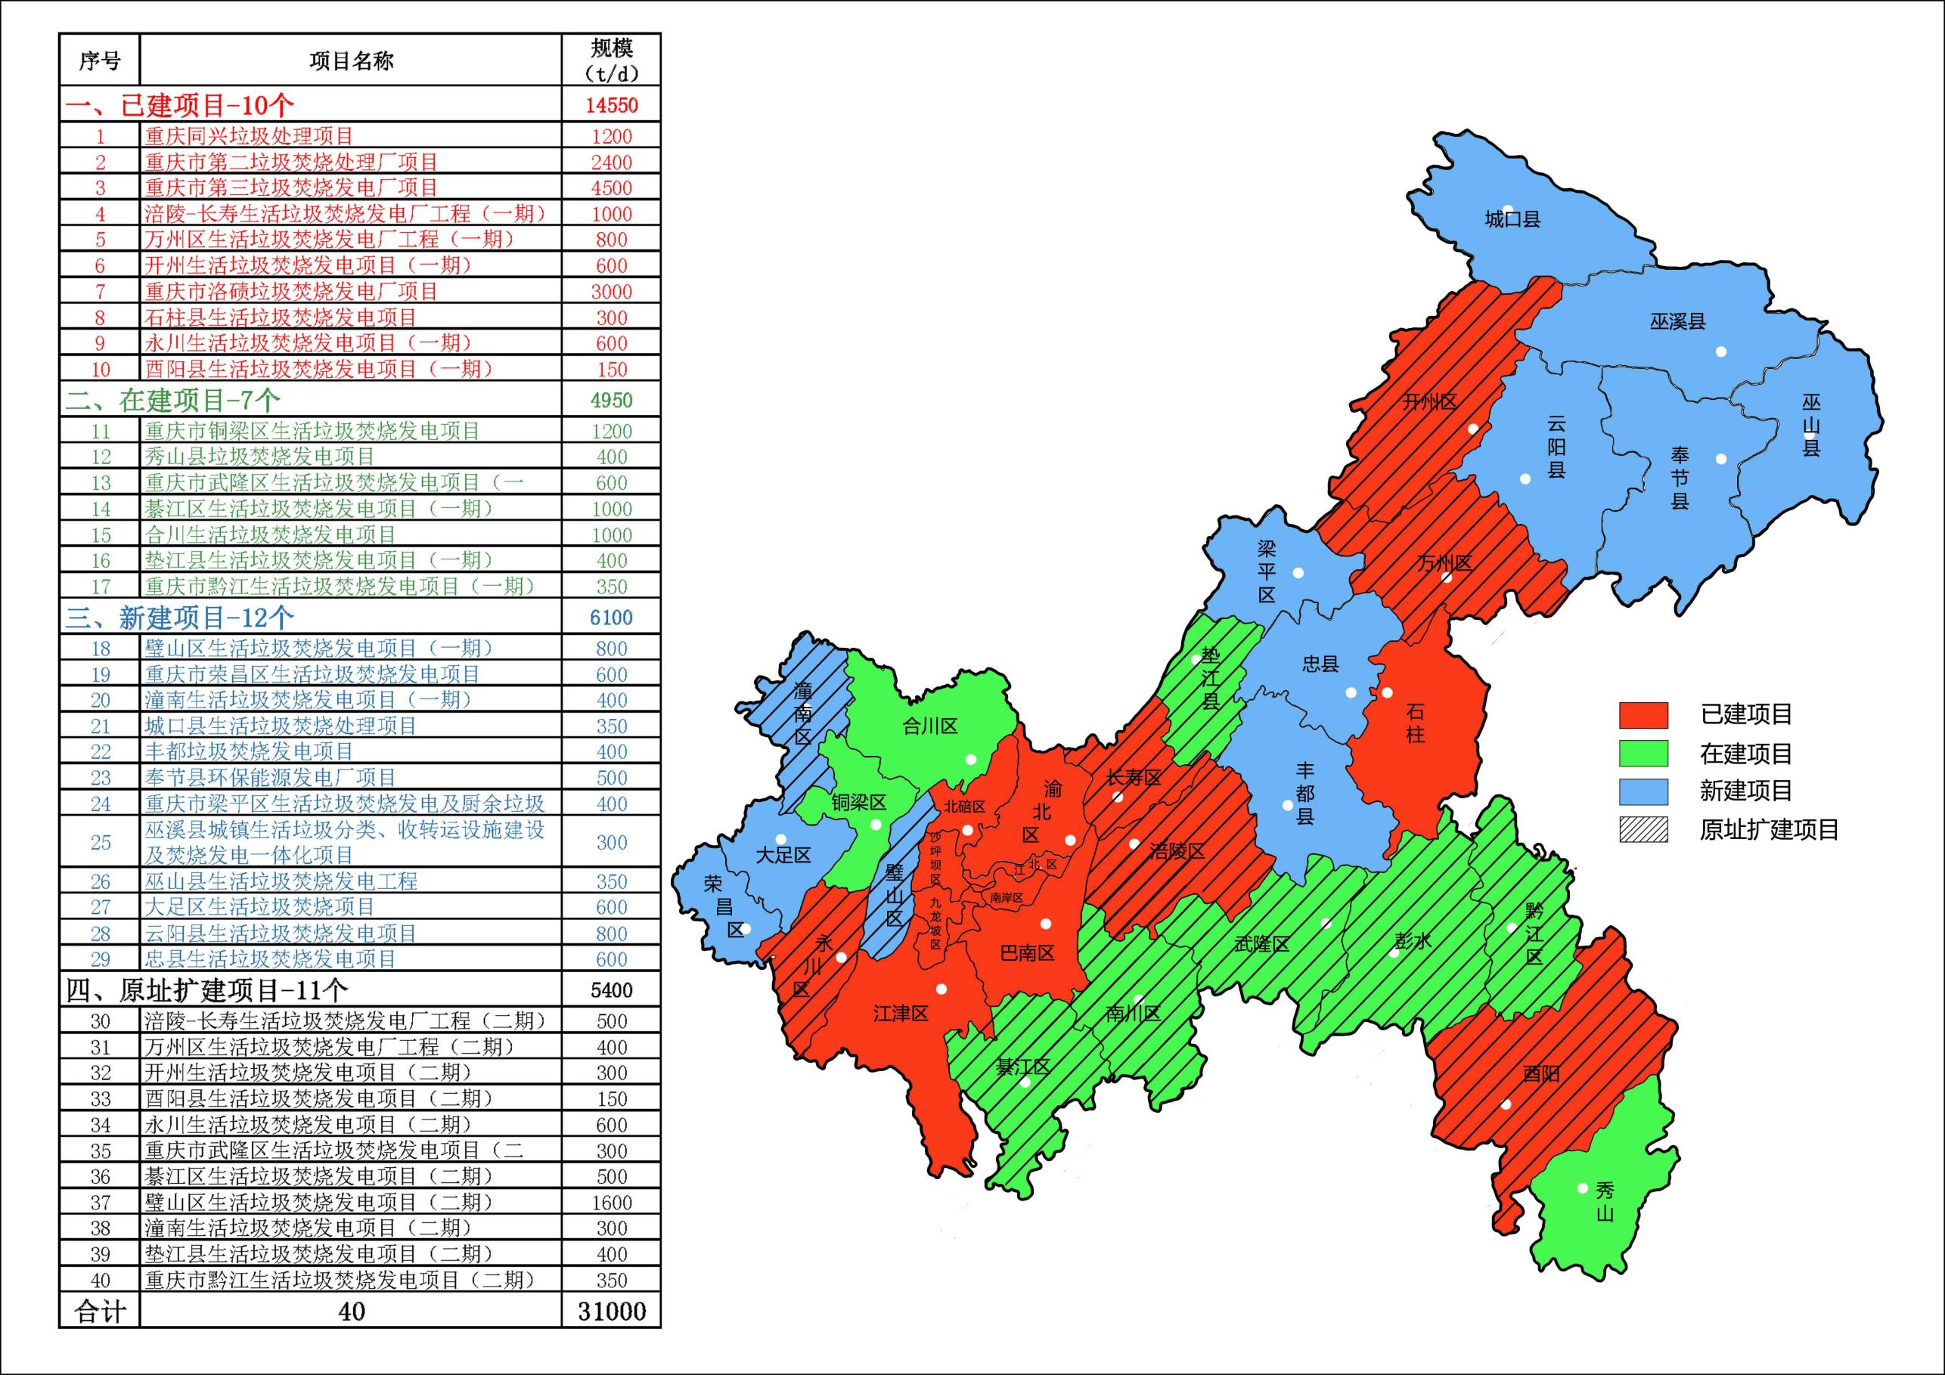

附图二：截止2021年6月重庆市已建、在建生活垃圾焚烧发电厂项目分布图
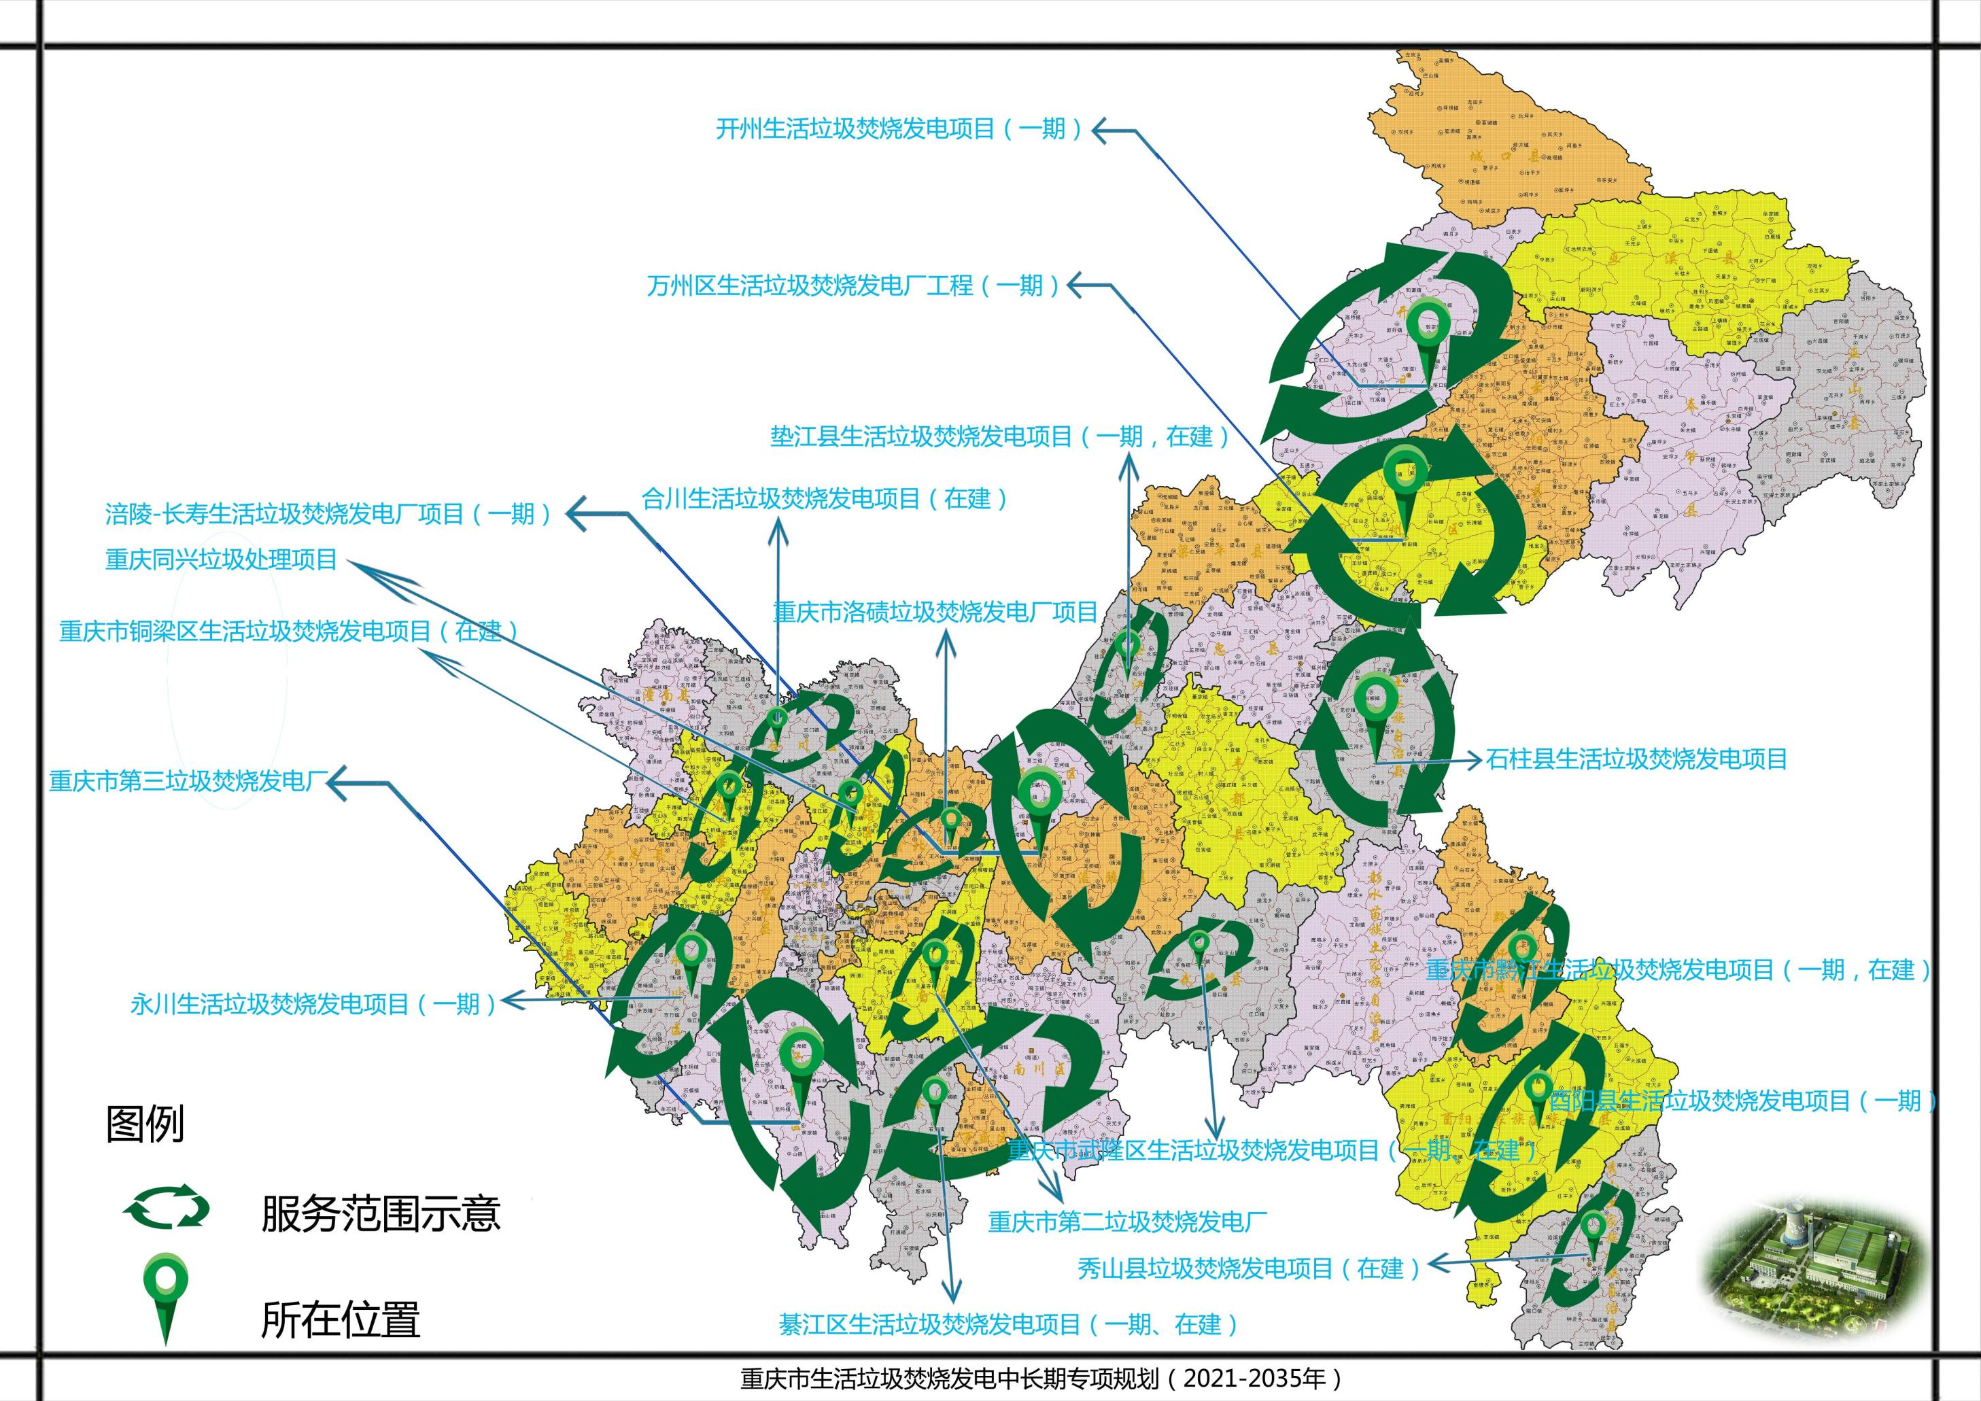

附图三：2021-2025年重庆市拟建生活垃圾焚烧发电厂项目分布图
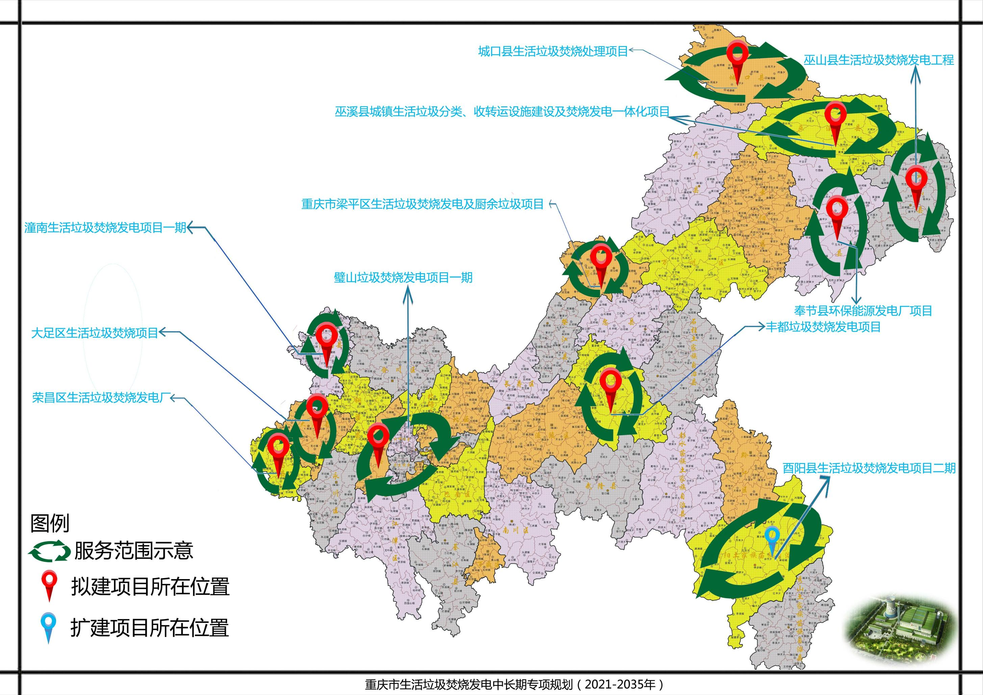

附图四：2026-2035年重庆市建设生活垃圾焚烧发电厂项目分布图
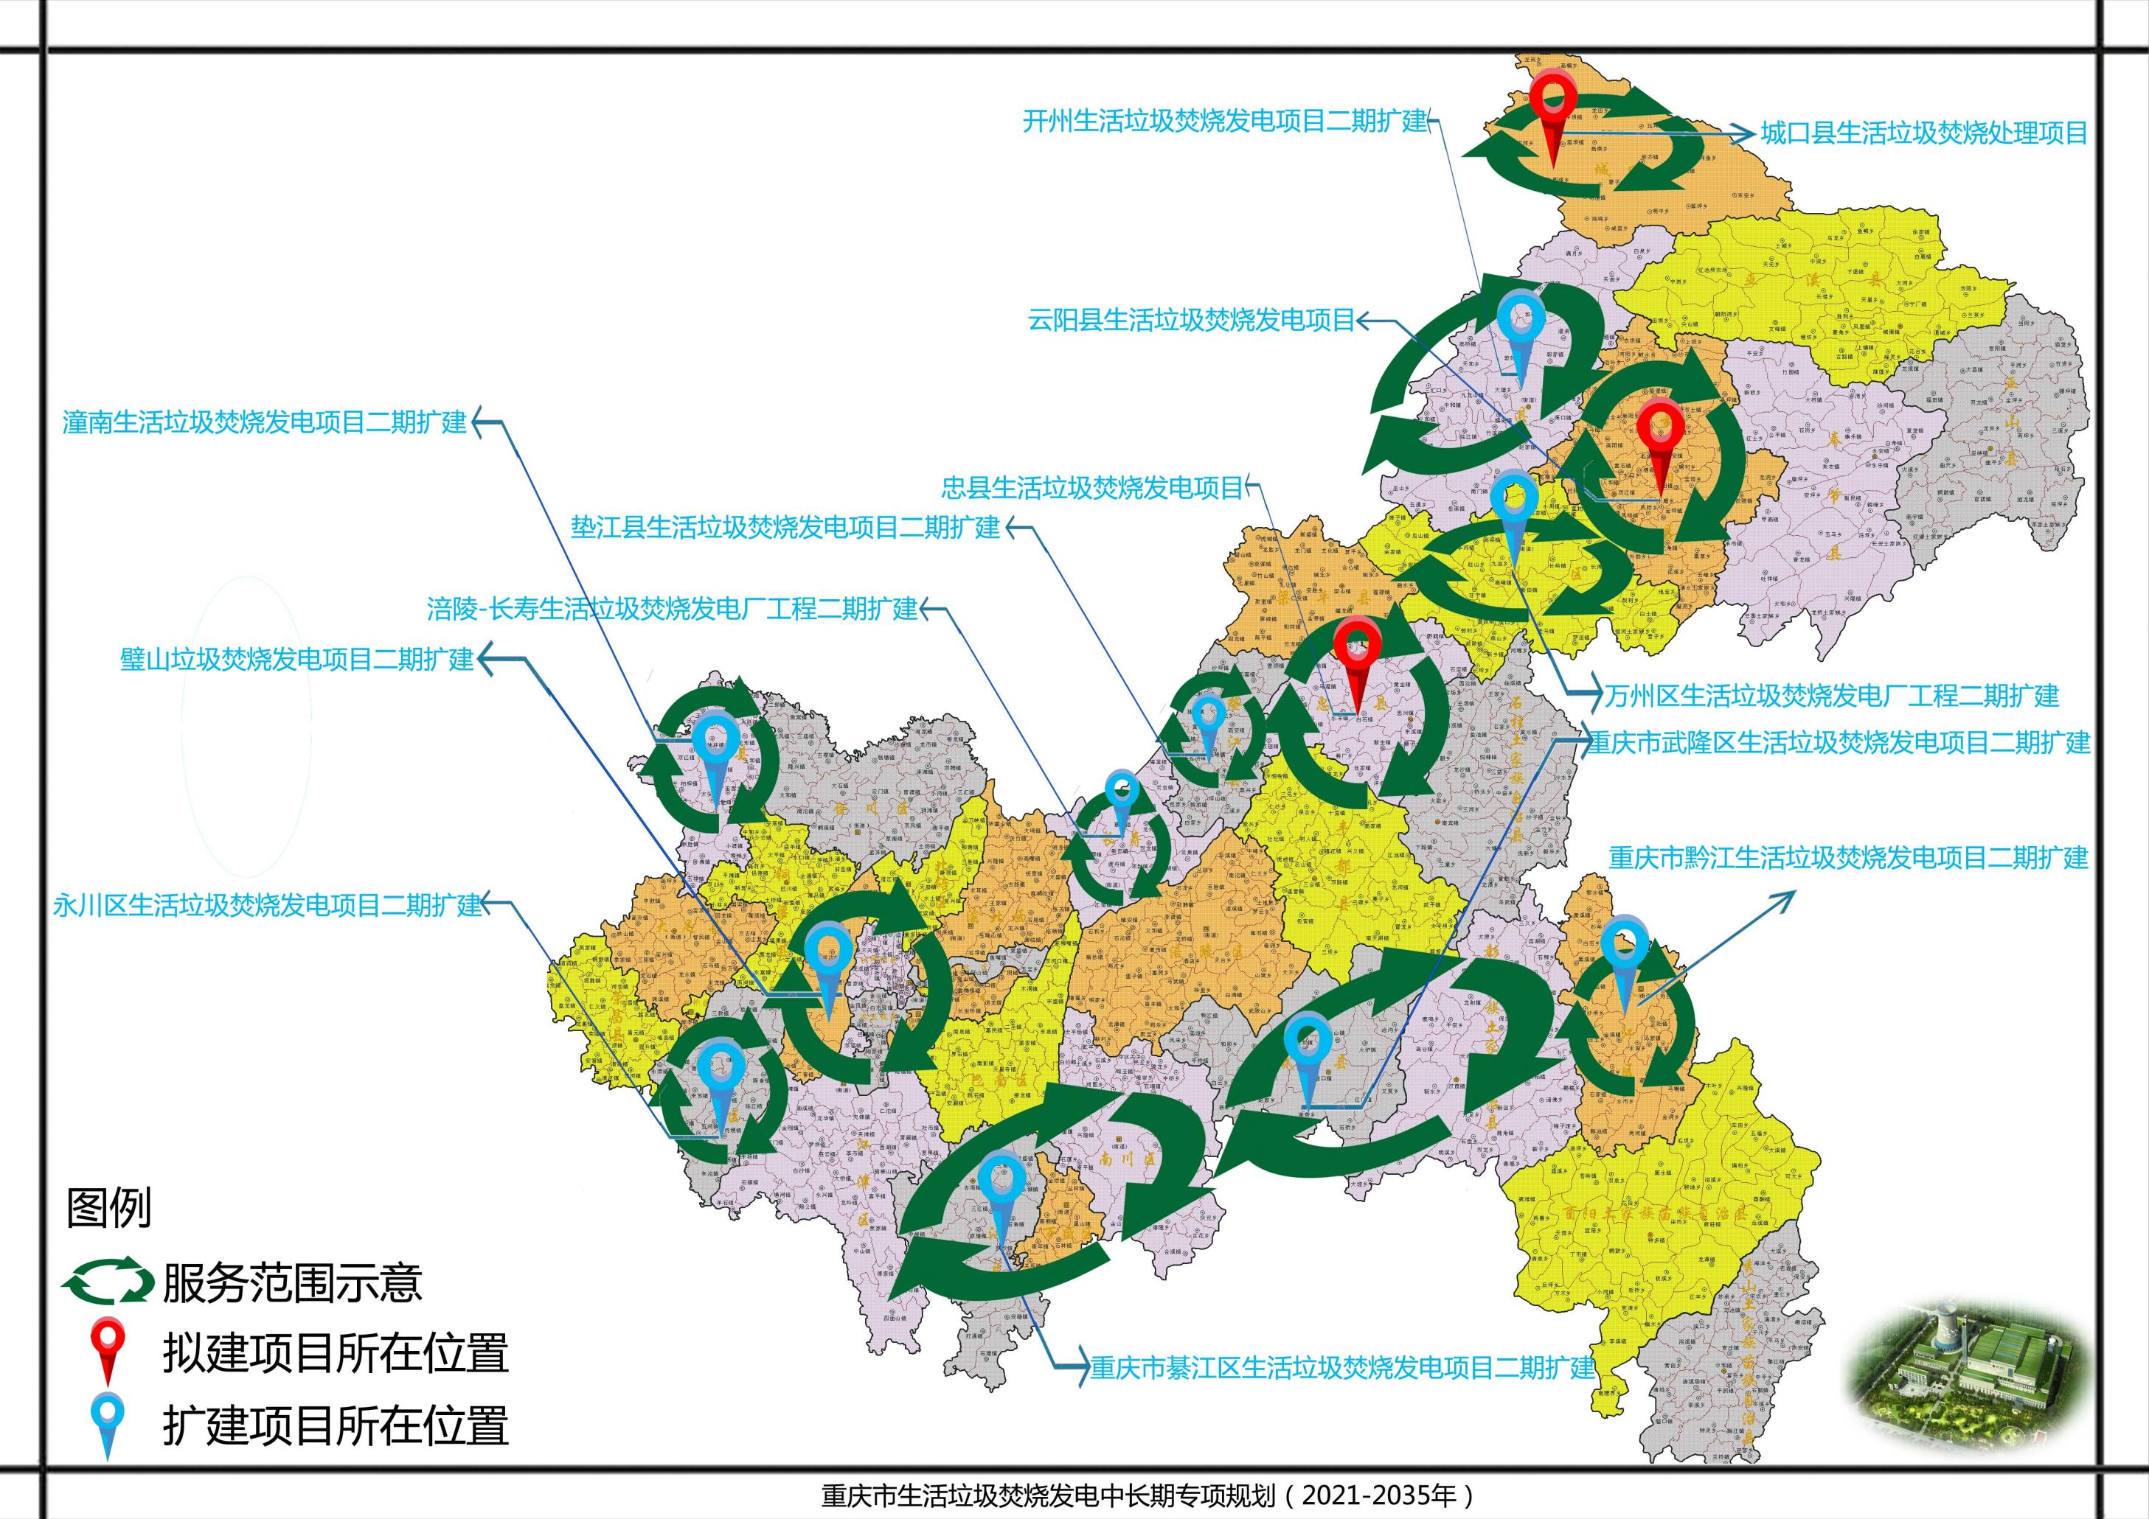

注：1生活垃圾回收利用率：指未进入生活垃圾焚烧和填埋设施进行处理的可回收物、厨余垃圾的数量，占生活垃圾总量的比例。

